ПУБЛИЧНЫЙ ДОКЛАД

муниципального общеобразовательного учреждения

«Средняя общеобразовательная школа № 29 г.Йошкар-Олы»

1. Общая характеристика образовательного учреждения.

2. Состав обучающихся.

3. Структура управления общеобразовательным учреждением.

4. Условия осуществления образовательного процесса.

4.1. Материально-техническая база.

4.2. Кадровое обеспечение.

5. Учебный план общеобразовательного учреждения.

6. Финансовое обеспечение.
7. Результаты образовательной деятельности:
а) Анализ учебного процесса
б) Анализ научно-методической деятельности педагогического коллектива
школы

8. Состояние здоровья обучающихся.

9.Организация питания.

10. Обеспечение безопасности.

11Социальная активность.

12.Основные направления ближайшего развития общеобразовательного учреждения.

1. Общая характеристика образовательного учреждения
Муниципальное общеобразовательное учреждение «Средняя общеобразовательная школа № 29 г. Йошкар-Олы» находится в микрорайоне Сомбатхей по адресу: Ленинский проспект, 10а. Сомбатхей - типичный спальный район, в школе обучаются дети из социальной среды рабочих, частных предпринимателей, служащих, относящихся к мало- и среднеобеспеченным слоям населения. В районе расположения школы нет крупных промышленных предприятий; расположено много торговых центров, находятся универсальные магазины, спортивный магазин «Олимп», кафе и рестораны. Из учреждений образования и культуры есть Филиал № 3 Национальной библиотеки им. С. Чавайна, детские сады, в том числе и для слабовидящих детей. Рядом со школой расположен бульвар им. С. Чавайна – один из красивейших бульваров города.
Транспортные условия удовлетворительные: по микрорайону проходят троллейбусные маршруты № 4, 6,8, 10,11, автобусный - №4, маршрутные такси. В школе обучаются дети не только из микрорайона школы, но и из других микрорайонов города. Это объясняется тем, что потребителей устраивает то, как школа выполняет социальный заказ на образование, и они не спешат сменить школу в случае перемены места жительства или по другим обстоятельствам. Организован подвоз детей из п. Речной на школьном автобусе.
Созданы 8 групп продленного дня общей численностью 200 человек, что составляет более половины обучающихся начальной школы.
В здании школы находятся Детская школа искусств №7, ДЮСШ олимпийского резерва по греко-римской борьбе.

2. Состав обучающихся

В 2010-2011 уч. году обучалось 1001 человек из них 479 - в 1- 4 классах, 471 в 5-9, 51- в 10 классах. Параллели 11-х классов не было.
39 классов школы являются общеобразовательными, 2 - профильными (физико-математический и социально-экономический в 10 классах).
Состав учащихся по социальному статусу их семей - неоднороден. Большая часть обучающихся из полных семей. Количество неполных семей – 268, в них детей - 350. Количество малообеспеченных семей – 104. В 2 семьях дети находятся в социально опасном положении.
В рамках работы по сохранности контингента администрацией и учителями школы проводится систематическая работа на всех ступенях обучения:
- I ступень - начальная школа: успешное функционирование групп дошкольников, серьёзная совместная работа с д/с № 5 «Хрусталик», № 30, успешное комплектование 1-х классов в количестве 121 обучающегося
- II - III ступени – основная и средняя школа: осуществлена системная работа с выпускниками основной школы с целью оказания помощи в выборе формы получения дальнейшего образования, повышения мотивации обучения в старшей школе
Работа по преемственности между дошкольной и начальной, начальной и основной, основной и средней школой активно проводится администрацией и учителями школы, приносит положительные результаты по решению проблем адаптации обучающихся всех ступеней, повышению качества образования и способствует сохранности контингента.

3. Структура управления общеобразовательным учреждением.
Исходя из потребностей модернизации управления школой, создан ряд структурных подразделений. Имеющаяся структура управления соответствует функциональным задачам школы и Уставу МОУ СОШ № 29.
Педагогический совет
пе
Директор школы
Родительский комитет

Зам. директора по УВР
Зам. директора по УМР
Зам. директора по ВР
Зам. директора по АХЧ
Зам. директора по УВР начальной школы

Методический совет
-МО естественных наук
-МО точных наук
-МО «Филология. Рус. яз. и литература»
-МО «Филология. Иностранный язык»
-МО здздоровьесберегающих технологий
-МО ест-обществоведческого цикла
- МО техно-эстетического цикла
-_МО начальных классов

Психологическая служба
Социальная служба

Медицинская служба

В школе сформированы и активно работают методические объединения учителей-предметников и Методический Совет. Заседания проводятся с периодичностью 5 раз в учебном году.
Функционирование методических объединений и Методического совета осуществляется в целях овладения методами и приёмами образовательной деятельности, творческого применения их на уроках и во внеклассной работе, освоения новых, наиболее эффективных форм и методов организации, обеспечения и проведения образовательного процесса.
Анализ эффективности работы методических объединений учителей-предметников показал полное соответствие приоритетных направлений деятельности методических объединений целям и задачам, определенных Образовательной программой.
Оснащение МОУ «Средняя общеобразовательная школа № 29 г. Йошкар-Олы» компьютерной техникой улучшилось и приблизилось к современным требованиям: создан второй кабинет мультимедийных технологий, оснащенный проектором и интерактивной доской.
В школе продолжает действовать локальная сеть, создание которой способствует оптимизации школьного документооборота, накоплению, обобщению материалов по различным направлениям деятельности; активно осуществляется школьный мониторинг.

4. Условия осуществления образовательного процесса.

Образовательная программа МОУ «Средняя общеобразовательная школа № 29 г. Йошкар-Олы» является нормативно-управленческим документом, характеризующим специфику содержания образования и особенности организации учебно-воспитательного процесса школы, и определяет стратегию и пути её дальнейшего развития.
Программа развития школы, принятая на 2008-2011 г.г., успешно выполнена. Основное содержание Программы включает в себя следующее:
Реализация личностно-ориентированного подхода к образовательному процессу в школе должна выражаться в следующих позициях:
- Первая позиция предполагает соблюдение приоритетности ориентации в
образовательном процессе на личностно-смысловую сферу школьника.
- Вторая позиция – включение личностного опыта ребенка в образовательный процесс.
- Третья позиция – это признание уникального опыта ребенка.
- Четвертая позиция – признание ценности обоюдного опыта, ценности «события».
- Пятая позиция – изменение позиции педагога информатора, контролера на позицию координатора.
Цели разработки программы:
- обеспечение реализации образовательных услуг, направленных на удовлетворение образовательных запросов и потребностей обучающихся, родителей и общества;
- создание школы, в которой высокое качество образования сочетается с педагогически грамотным учётом возможностей и индивидуальных способностей каждого школьника;
- обеспечение условий для раскрытия способностей каждого ученика, его социальной адаптации к условиям сегодняшней реальности.
Образовательная программа разработана с учётом следующих данных:
- обстановка в обществе в целом делает необходимым развитие качественного базового образования, формирование компьютерной и экологической грамотности, нового гуманистического мышления;
- социальный заказ родителей и учащихся включает потребность в базовом образовании, в предоставлении возможностей вариативного образования разным группам учащихся в соответствии с их потребностями и возможностями, в создании системы развивающего обучения, в подготовке учащихся к поступлению в вузы;
- анализ основных направлений деятельности школы;
- реальные возможности и условия средней общеобразовательной школы № 29.
При выборе пути развития школы важно учитывать такие параметры как:
актуальность - ориентация на решение наиболее значимых для будущего школы проблем,
отражение не только сегодняшних, но и будущих требований к школе;
реалистичность - соответствие между планируемыми целями и необходимыми для
их достижения средствами;
рациональность - возможность получения максимально полезного результата

Основное направление образования в школе – адаптация обучающихся к жизни в современном обществе на основе общего основного и полного образования в рамках государственных стандартов:
- обеспечить, прежде всего, становление личности ребенка в учебной и внеучебной деятельности;
- Главный акцент в своей деятельности школа, исходя из неоднородности контингента ее учащихся, делает на учете индивидуальных особенностей каждого ребенка.
- образовательный процесс строится, технологии обучения подбираются таким образом, чтобы каждый ученик в соответствии со своими возможностями был вовлечен в активную учебную деятельность в зоне его ближайшего развития, и чувствовал себя комфортно.
В 2010-2011 учебном году МОУ «Средняя общеобразовательная школа № 29 г.Йошкар-Олы» закончила работу над методической темой «Разностороннее развитие личности в условиях реализации профильного образования»
- 1 этап (2008 – 2009) – подготовительный
- Изучение опыта по данной проблеме
- Разработка программы развития школы на 2008 – 2011 учебные годы.
- 2 этап (2009 - 2010) - переходный
- Организация деятельности учителей по проектированию педагогических технологий в системе личностно-ориентированного обучения.
- 3 этап (2010 - 2011) – этап активных действий по реализации концептуальных идей
- Реализация учителями спроектированных педагогических технологий в системе профильного образования.
- Корректировка содержательной, организационной и управленческой моделей.
В 2011 году разрабатывается новая программа развития школы с учетом перехода на Новые образовательные стандарты.

«Средняя общеобразовательная школа № 29 г. Йошкар-Олы» участвует в ПНП «Образование», в направлении информатизации школы. Информатизация школы - это процесс создания единой информационной и образовательной среды, позволяющей использовать в образовательном и управленческом процессах новые информационные технологии, осуществлять сбор, хранение и обработку информации по всем аспектам деятельности школы, что, в свою очередь, обеспечивает выход на новый качественный уровень образования и управления.
В 2010-2011 учебном году в этом направлении достигнуты следующие результаты:
• проведены работы по переустройству школьной локальной сети и формированию
школьной информационной среды
• функционирует школьный сайт, одно из назначений которого - облегчение доступа учителей к внутренним и внешним информационным ресурсам.
4.1. Материально-техническая база
Для организации и осуществления деятельности МОУ «Средняя общеобразовательная школа № 29» используются:
• Количество классных комнат (включая учебные кабинеты и лаборатории) - 50
• Лаборантских - 4
• Кабинеты информатики - 2
- Кабинеты мультимедийных технологий - 2
• Мастерские – 2
- Бассейн- 1
• Библиотека, читальный зал – 1
- Актовый зал – 1
- Спортивные залы-2
• Административные кабинеты – 5

В МОУ «Средняя общеобразовательная школа № 29 г. Йошкар-Олы» работает школьная библиотека с читальным залом, оборудованные в соответствии с существующими требованиями. Общее количество школьных учебников – 8092, что способствует полной обеспеченности учебной, учебно-методической и художественной литературой по каждому циклу дисциплин реализуемых учебных программ. Обеспеченность литературой соответствует существующим требованиям и лицензионным нормативам.
Наличие в школе технических средств обучения:

Наименование | Количество
Компьютер | 45
Проектор | 2
Телевизор | 2
Музыкальный центр | 1
Проигрыватель СD | 4
Видеомагнитофон | 1

На школьном участке имеются школьный стадион, баскетбольная площадка. Все объекты используются в урочной деятельности, внеклассной работе и системе дополнительного образования в соответствии с расписанием.
Для отдыха, организации досуга, проведения культурно-массовых мероприятий в школе имеются: актовый зал на 120 посадочных мест, музей Боевой Славы, музей истории школы.

4.2. Кадровое обеспечение
Образовательный процесс в школе осуществляли 72 педагога.
По образовательному уровню:
Имеют высшее образование – 70 человек (97 %),
По стажу:
До 5 лет - 2 % 5 – 10 лет – 13%
11-20 лет – 35% свыше 20 лет – 50%
По возрасту:
25 – 35 лет – 20 % 36 – 45 лет – 40 %
46 – 55 лет – 35 % свыше 55 лет –5 %
Если анализировать возрастной состав коллектива по выделенным категориям:
- коллектив слабо пополняется молодыми, свежими силами; но анализ работы молодых учителей свидетельствует, что в школу приходит достойное пополнение; налицо здоровые амбиции, желание и способности осваивать педагогическую профессию;
- следующие две группы, большинство педагогического коллектива, это коллеги того возраста, когда профессиональные амбиции обогащены практическим опытом, что безусловно способствует повышению качества преподавания;
- особую ценность педагогического коллектива представляют "корифеи", люди которые в совершенстве владеют профессиональным мастерством.
Об уровне профессионализма педагогического коллектива свидетельствуют данные о квалификации учителей школы.
Высшая категория- 32 педагога
Первая категория- 23 педагога
Вторая категория – 5 педагогов

Награждены знаком "Отличник народного просвещения" – 8, знаком "Почётный работник общего образования" – 9, Почётной грамотой РФ – 5 педагогов. Имеют звание «Заслуженный работник образования Республики Марий Эл» - 3 человека, награжден Орденом «За службу Родине в Вооруженных силах СССР» III степени – 1.
Анализ уровня квалификации и творческих достижений, результатов профессионального роста педагогов школы свидетельствует о высоком потенциале педагогического коллектива.

5. Учебный план общеобразовательного учреждения.
Учебный план школы на 2010-2011 учебный год составлен на основании базисного учебного плана образовательных учреждений Республики Марий Эл 2004 г. для всех и сохраняет в необходимом объеме содержание образования, являющееся обязательным на каждой ступени обучения. При составлении учебного плана соблюдалась преемственность между ступенями обучения и классами, сбалансированность между предметными циклами и предметами. Уровень недельной нагрузки на ученика не превышает предельно допустимого.
Первая ступень обучения - 1-4 классы - ориентирована на 4-х- летний нормативный срок освоения государственных образовательных программ начального общего образования.
МОУ «Средняя общеобразовательная школа № 29 г.Йошкар-Олы» работает по шестидневной рабочей неделе в одну смену. Уроки продолжительностью 40 минут на второй и третьей ступени обучения. Продолжительность учебного года:1 класс – 32 учебной недели,
2-4 классы – 34 учебные недели. В 1-4 классах вводится пятидневная учебная неделя. Максимально допустимая нагрузка при 35-минутной продолжительности уроков в 1-х классах составляет 20 часов в неделю, во 2-4 классах – 25 часов в неделю (в соответствии с Санитарно-эпидемиологическими правилами и нормами - СанПиН 2.4.2. 1178-02)
Учебный план для 1-4 классов в соответствии с Концепцией модернизации российского образования соответствует БУП РМЭ 2004 года: в 3-х и 4-х классах изучался учебный предмет «Информатика и ИКТ» в качестве учебного модуля в рамках учебного предмета «Технология»: 1 ч. – информатика и ИКТ, 1 ч. – технология.
- Школьный компонент во 2-4 классах.
В соответствии с СанПиН 2.4.2.1178-02 при 35-минутной продолжительности уроков во 2-4 классах максимально допустимая недельная нагрузка при 5-дневной учебной неделе – 25 часов. В связи с этим со 2-го класса часы школьного компонента (3 часа) распределяются: 1 час на введение нового предмета «История и культура народов Марий Эл», 2 часа на усиление базовой части: математика (1 час), литературное чтение (1 час.)
Образовательная область «Физическая культура» - 3 часа в неделю.
Учебный план классов с нарушением зрения – 1А,2А,3А,4А - составлен в соответствии с БУП 2004г. РМЭ с включением коррекционных курсов, дополняющие и расширяющие возможности слабовидящих в успешности овладения знаниями и умениями программного материала, согласно Типовому положению о специальных (коррекционных) образовательном учреждений (для слабовидящих).
Коррекционные курсы рассчитаны на индивидуальные и групповые занятия (наполняемость групп по 2-3 обучающихся) по 15-25 минут:
- Формирование сенсорного восприятия (зрительного, осязательного, слухового), ориентировка в пространстве, социальная адаптация – 3 часа
- Логопедия – 1 час, ЛФК -2 часа, Ритмика – 1 час.
Вторая ступень обучения - 5-9 кл. - ориентирована на 5-тилетний нормативный срок освоения государственных образовательных программ основного общего образования.
Продолжительность учебного года – 34 недели.
Учебный план для второй ступени обучения составлен согласно БУП 2004 г. РМЭ и полностью ему соответствует: по 5-ти дневной учебной неделе для 5, 6, 7, классов; по 6-ти дневной учебной неделе для 7,8,9-х классов.
Учебный предмет «Искусство» представлен в 5-7 классах предметами «Музыка» (1 час в неделю) и «ИЗО» (1 час в неделю), в 8-ом классе - ИЗО (1час), в 9 класс - Черчение (1 час), т.к. при поступлении в начальные и средние профессиональные учебные заведения требуются начальные теоретические и практические навыки по чтению и построению чертежа.
Компонент Республики Марий Эл:
- в 5-6-х классах (пятидневная учебная неделя) отведен 1 час на изучение марийского языка, 1час – ИКН;
- в 7-х классах (шестидневная учебная неделя) компонент представлен в виде интегрированного курса «История и культура народов РМЭ, марийский (государственный) язык» - 2 часа в неделю;
- в 8-9 классах (шестидневная учебная неделя) по принципу преемственности компонент Республики Марий Эл представлен интегрированным курсом «История и культура народов РМЭ, марийский (государственный) язык» - 2 часа в неделю, один час передан в компонент образовательного учреждения (на предмет «Технология»).

На образовательную область «Физическая культура» в 5-10 классах отведено 3 часа со второй половины учебного года.
Часы компонента образовательного учреждения в 8-9-м классе используется для расширения и углубления базовой части федерального компонента:
- предмет «Технология» – 1час;
- факультативы в 8 классе - 2 часа, в 9 классе - 3 часа, с целью расширения учебных программ базовых предметов и профильного ориентирования учащихся («Комплексный анализ текста», «Решение задач с помощью уравнений», «Школа социального успеха. Выбор профессии»).

Третья ступень обучения - 10 кл. - призвана обеспечить функциональную грамотность и социальную адаптацию обучающихся, содействовать их общественному и гражданскому самоопределению. Продолжительность учебного года – 34 недели. Продолжительность урока – 40 мин. Учебный план для 10-11 классов составлен по шестидневной учебной неделе на основе БУП 2004г. РМЭ. Учебные предметы в нем представлены на базовом и профильном уровнях (социально-экономический и физико- математический).
Согласно пояснительной записке к Базисному учебному плану 2004г. Республики Марий Эл школой выбрана следующая модель реализации регионального компонента в 10-х классах:
История и культура народов Марий Эл (1час) + Основы безопасности жизнедеятельности (1 час)
Компонент образовательного учреждения используется для более содержательного изучения учебных предметов федерального компонента базисного учебного плана:
- ОБЖ- 1 час; - Русский язык -1 час; - Химия -1 час; - Физика – 1 час; - Информатика и ИКТ – 1 час, и факультативы («Решение задач повышенной сложности по математике», «Основы экономической теории» в 10Б классе).

Перечень дополнительных образовательных услуг: в 8-х классах факультативы по химии, физике, психологии, русскому языку, математике. В 9 классе – по математике и русскому языку, психологии; в 10-11-х классах – по физике, экономике, математике.

Порядок оказания платных дополнительных образовательных услуг осуществляется в соответствии с Законом РФ «Об образовании», Законом РФ «О защите прав потребителей», Постановлением Правительства РФ «Об утверждении правил оказания платных образовательных услуг», Правилами оказания платных дополнительных образовательных услуг в муниципальных образовательных учреждениях». Платными услугами в школе пользовались 97 человек в Школе будущего первоклассника.
6. Финансовое обеспечение.
Финансирование Учреждения осуществляется на основе федеральных нормативов и нормативов Республики Марий Эл; данные нормативы определяются по типу, виду и категории Учреждения, уровню образовательных программ в расчете на одного обучающегося, а также на иной основе. Стоимость содержания одного ученика в 2010-2011г. составила 19616 руб.

7. Результаты образовательной деятельности
Анализ учебного процесса за 2010-11 учебный год
1. В 2010-11 учебном году в школе обучался 1001 учащийся, из них 479 - в 1- 4 классах, 471 – в 5-9 классах, 51 – в 10 классах. Параллели 11-х классов не было.
Окончили учебный год:
- на «5»: 36 учащихся 2-4 классов,
26 учащихся 5-9,
1 учащаяся в 10 классе
всего – 63 учащихся (в 2009-10 уч.г. - 49 учащихся);
- на «4» и «5»: 204 учащихся 2-4 классов,
160 учащихся 5-9 классов,
15 учащихся 10-х классов
всего 379 учащихся (в 2009-10 уч.г. - 354 учащихся).
Таким образом, качество обученности в 1-4 классах составляет 67%, в 5-9 классах – 39,5%, в 10 классах – 31,4%, в целом по школе – 50,2%.
По итогам 2010-11 учебного года выпущено и переведено в следующий класс:
1-4 классы: 476 учащихся из 479
Не аттестованы по 5 предметам 1 обучающийся из параллели 2- классов (в течение лета перешел в коррекционную школу) и 2 ученика из параллели 3-х классов (1 из них также в течение лета перешел в коррекционную школу)
Таким образом, успеваемость в 1-4-х классах составляет 99,2% (в 2009-10 уч.г. - 99,6%) , в 5-8-х классах – 97,8% (в 2009-10 уч.г. - 98,9 %) , в 9-х классах – 100% (как и в предыдущем учебном году); в целом по школе – 98,8% (в 2009-10 уч.г. - 99,4%).
ИТОГИ ГОДА
по начальным классам за 2010-2011 учебный год.

- Первые классы не подлежат аттестации, но они все переведены во второй класс, как усвоившие программу по всем предметам.
- Результаты успеваемости 2-4 классов :
Общий процент успеваемости – 98,9%
Общий процент качества обученности по итогам года – 65%
На конец года вышли отличниками – 32 учащихся,
21 из них получили Похвальные листы по итогам года.
- Учителя начальной школы успешно учились на курсах внутри школы по ознакомлению с новыми стандартами (ФГОС)
- Учителя будущих 1-х классов прошли курсы по ФГОС второго поколения и ОРКиСЭ в Институте образования, подготовили Программы по отдельным предметам на новый учебный год.
- Рабочей группой школы подготовлена и принята на Педсовете 28.05.11 г. «Основная образовательная программа начального общего образования» школы (ООП) в связи с введением Федерального Государственного Образовательного Стандарта второго поколения.

По итогам 2010-11 учебного года выпущено и переведено в следующий класс:
5-8, 10 классы: 467 учащихся из 471.
9 классы: выпущено 112 человек из 112.
Если сравнить итоги за 3 последних года, то можно установить следующее:
Успеваемость среднего и старшего звена
Учебный год | Абсолютная успеваемость |  |  | Качественная успеваемость
Учебный год | 5-9 классы | 10-11 классы | 5-11 классы | 5-9 классы | 10-11 классы | 5-11 классы
2008-09 | 99,3 | 100 | 99,4 | 38,5 | 42,4 | 39,1
2009-10 | 99,2 | 100 | 99,2 | 39,3 | 38,8 | 39,3
2010-11 | 98,3 | 98 | 98,3 | 39,5 | 31,4 | 38,7

Таким образом, качество обученности в 5-9 классах повысилось по сравнению с 2009-10 уч.г.
Успеваемость учащихся по школе.
Учебный год | Абсолютная успеваемость (%) |  |  | Качественная успеваемость (%) |  |  | Переведены в следующий класс  и выпущены
Учебный год | 1-4  классы | 5-11 классы | 1-11 классы | 1-4  классы | 5-11  классы | 1-11  классы | Переведены в следующий класс  и выпущены
2008-09 | 100 | 99,3 | 99,7 | 65,8 | 39,1 | 48,9 | 99,7%  (927 из 930)
2009-10 | 99,6 | 99,2 | 99,4 | 60,9 | 39,3 | 47,6 | 99,7%  (972 из 975)
2010-11 | 99,5 | 98,3 | 98,8 | 67 | 38,7 | 50,2 | 99,3%  (994 из 1001)

В целом по школе качество за последние три года самое высокое - на 1,3% выше по сравнению с 2008-09 уч.г. и на 2,6% по сравнению с 2009-10 уч.г. – в чем большая заслуга учителей начальных классов.
2. В 2010 – 11 учебном году семеро школьников обучались на дому. Из них четверо – - в течение всего учебного года, 1 - в течение первого полугодия, 1 – в течение второй четверти, 1перешел на надомное обучение в четвертой четверти. Все обучающиеся на дому успешно окончили учебный год и перешли в следующий класс.
3. Говоря об итогах 2010-11 уч.г., важно отметить значение индивидуального подхода к каждому ученику. Часть контингента обучающихся по причине своих возрастных, психологических особенностей или сложившихся обстоятельств имеют отметку «3» по одному предмету: в 5-10 классах по русскому языку – 7 человек; по литературе – 2 ученика; по английскому языку – 3 человека; по математике – 19 человек; по физике – 1; по марийскому языку – 1; по экономике (10 класс) – 1.
По итогам 2010-11 уч.г. из 410 учащихся 5-8, 10-х классов одну «3» имеют 34 школьника (в предыдущем учебном году – 24), что составляет 8,3% от числа обучающихся в 5-8, 10-х классах и 3,4% от общего числа обучающихся в школе. Все указанные учителя имеют большой опыт работы, поэтому выставленные «тройки» не являются случайными. Но в следующем учебном году перед педагогами стоит задача так организовать работу с учащимися, имеющими отметку «3» только по их предмету, чтобы раскрыть потенциал школьников, помочь их успешной самореализации.
Качество обученности по параллелям.
Качество обученности 5-х классов.
Классные руководители | Литера  класса | 2009-10 уч.г.  (4 класс) | 2010-11 уч.г.  (5 класс)  1 четверть | 2010-11 уч.г.  (5 класс)  итоговая
Кузнецов А.П. | «А» | * | 20 | 20
Хлебникова Н.Б. | «Б» | * | 80 | 76,9
Михеева Н.М. | «В» | * | 65,4 | 61,5
Егошина Т.А. | «Г» | * | 24 | 32
Итого |  | 52,8 | 48,9 | 50

Сравнить результаты в текущем и предыдущем учебном году можно только в целом по параллели, т.к. произошло слияние пяти классов в четыре. Как видно из таблицы, процесс адаптации учащихся 5-х классов прошел успешно. По сравнению с итогами 1 четверти, на конец года качество обученности стало выше на 8% в 5Г классе: было 6 ударников – стало 7 ударников, появилась одна отличница. Стабильное качество в 5А классе. Несколько снизилось к концу учебного года качество в 5Б классе (на 3,1%) и в 5В классе (на 3,9%), но, тем не менее, показатель достаточно высокий: 76,9% и 61,5% соответственно. В целом по параллели качество выросло на 1,1% и составило 50%, что является хорошим показателем. Важно отметить, что по итогам года количество отличников возросло с 5 до 8. Шестеро из них обучаются в 5Б классе по одному - в 5В в 5Г классах. Всего в 5-х классах обучалось 96 человек, из них, кроме 8 отличников, 40 ударников. Трое обучающихся (3% пятиклассников) с одной «4», четырнадцать (15% пятиклассников) – с одной «3». На все «3» - нет. Успеваемость составляет 97,9%. 2 ученика из 5Г переведены в 6 класс условно, с обязательной отработкой академической задолженности по математике.
Качество обученности 6-х классов.
Классные руководители | Литера  класса | 2009-10 уч.год  (5 класс) | 2010-11 уч.г.  (6 класс)
Плесцова А.О. | «А» | 36 | 28
Григорьева Т.А. | «Б» | 75 | 63
Корюкина В.Н. | «В» | 37 | 33
Итого |  | 50 | 42

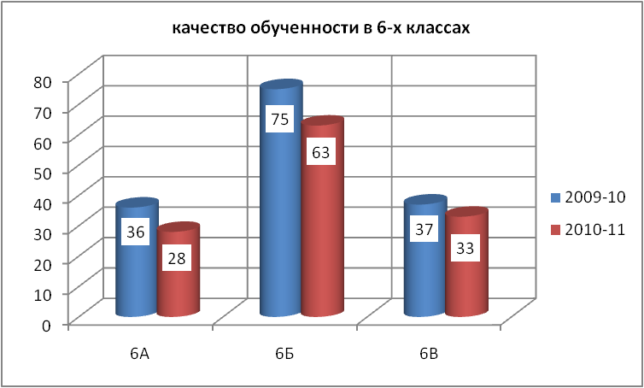

Всего в параллели обучалось 79 человек. Из них учебный год на «5» закончили шесть учениц (6А – Барсукова Е., 6Б - Лобанова А., Ефремова Е., Майрова К., 6В - Кузьмина А., Мубаракшина К.), на «4» и «5» закончили 27 учеников. Пятеро обучающихся (6% шестиклассников) с одной «3». На все «3» - нет. Успеваемость составляет 98,7%, что ниже показателя предыдущего учебного года на 1,3%. Оставлен на повторный год обучения в шестом классе 1ученик.
Классные руководители | Литера класса | 2008-09 уч.г.  (5 класс) | 2009-10 уч.г. (6 класс) | 2010-11 уч.г. (7 класс)
Данилова Е.М. | "А" | 46 | 26,9 | 20,7
Кривомаз Н.В. | "Б" | 62,9 | 75 | 43,3
Березина А.А. | "В" | 41,6 | 29 | 30
Итого |  | 53 | 43,8 | 31,4
Качество обученности 7-х классов.
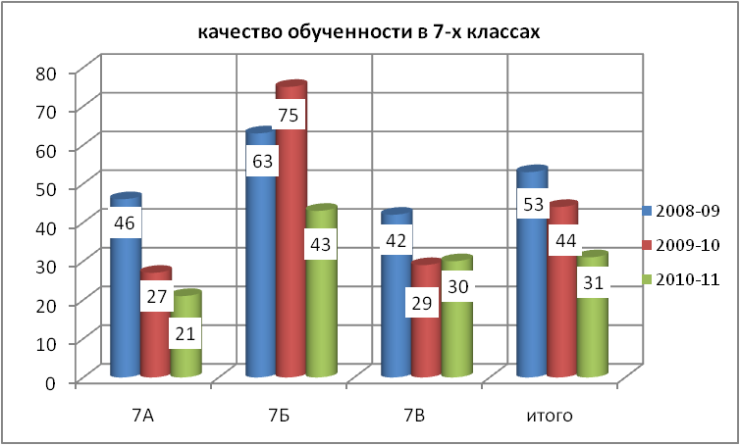

Качество обученности 8-х классов.
Классные руководители | Литера  класса | 2007-08 уч.г.  (5 класс) | 2008-09 уч.г.  (6 класс) | 2009-10 уч.г.  (7 класс) | 2010-11 уч.г.  (8 класс)
Веткина Н.Л. | "А" | 79,2 | 68 | 60 | 48
Кудинова О.Е. | "Б" | 38,5 | 26,9 | 20 | 26
Шипицына Л.А. | "В" | 56 | 52 | 54,2 | 34,8
Жукова Н.В. | "Г" | 60 | 36 | 29,2 | 29,2
Итого |  | 58 | 45,5 | 40,8 | 34,7
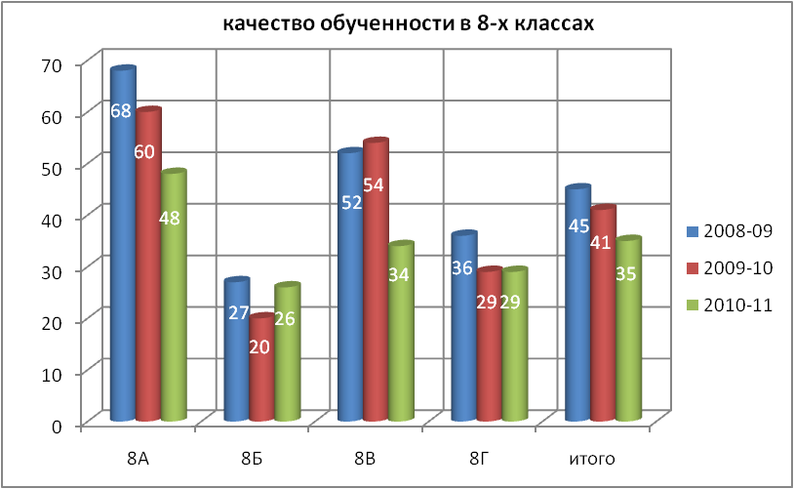

Качество обученности в 9-х классах.
Классные руководители | Литера  класса | 2008-09 уч.г.  (7 класс) | 2009-10 уч.г.  (8 класс) | 2010-11 уч.г.  (9 класс)
Хлебникова В.Е. | "А" | 56 | 52,2 | 56,5
Михеева В.В. | "Б" | 20 | 28,6 | 23,8
Дружинина М.В. | "В" | 73.9 | 66,7 | 62,5
Колотухина Н.Н. | "Г" | 33.3 | 21,7 | 18,2
Ислентьева О.К. | «Д» | 25 | 29,2 | 31,8
Итого |  | 37 | 40 | 39,3
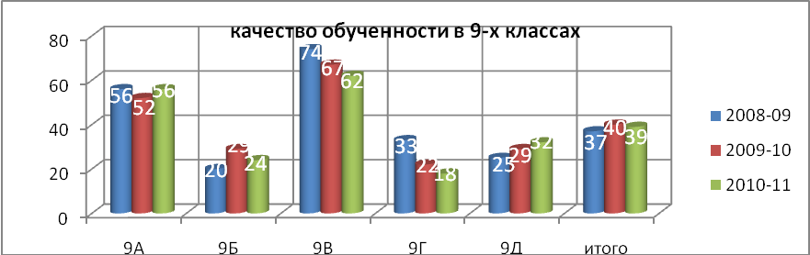

За три года качество обученности в параллели 9-х классов в 2010-11 уч.г. повысилось на 4,3% и составило 56,5% - самый высокий результат за последние три учебных года. Успеваемость составляет 100% .
Качество обученности в 10-х классах.
Классные руководители | Литера  класса | 2010-11 уч.г.  1 полугодие | 2010-11 уч.г.  2 полугодие
Мусина Н.А. | "А" | 50 | 50
Шустрова Л.Н. | "Б" | 8 | 12
Итого |  | 29,4 | 31,4
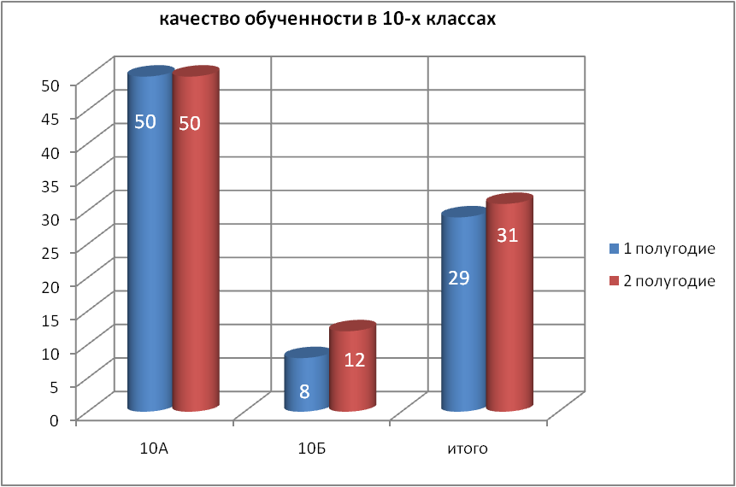

В 2010-11 учебном году в соответствии с запросом родителей и обучающихся были созданы два профильных класса: физико-математический (10А) и биолого-химический (10Б). Класс делится на две группы, у каждой из которых свой учебный план с увеличенным количеством часов по профильному предмету. Кроме того, обучающимся были предложены элективные курсы по профильным предметам. К преподаванию химии привлекались преподаватели Марийского университета.
В соответствии с принципом преемственности, указанные профили в 11А и 11Б классах в 2011-12 гг. сохранятся. Но очень важно в следующем учебном году настроить обучающихся на лучший результат, т.к. им предстоит пройти государственную (итоговую) аттестацию и продолжить свое образование.

Анализ государственной (итоговой) аттестации
выпускников 9-х классов.
В 2010-11 учебном году в 9-х классах обучались 112 учащихся. К государственной (итоговой) аттестации были допущены все.
Государственная (итоговая) аттестация выпускников 9 классов проходила в новой форме по ряду предметов: обязательные по алгебре и русскому языку, по выбору: по физике, химии, биологии, географии, истории, обществознанию. В традиционной форме: по литературе, иностранному языку, геометрии, информатике, ИКН, технологии, физкультуре.
Итоги:
- 8 отличников: из них семь выпускниц получили аттестат с отличием: Ефремова А., Татарникова М.. Эргубаева М. (9А), Балдина Е., Свердлова В., Хмелькова Ю. (9В), Полозова Е. (9Г), одна - аттестат обычного образца: Ага-Мурат Д. (9В),
- 36 ударников,
- качество составило 39,3%.
Класс | Кол-во сдававших | «5» | «4» | «3» | «2» | Ср.  балл | Качество | Успевае  мость
9А | 22 | 7 | 9 | 5 | 1 | 4 | 72,7 | 95,5
9Б | 21 | 2 | 8 | 9 | 2 | 3,5 | 47,6 | 90,5
9В | 24 | 7 | 13 | 4 | - | 4,1 | 83,3 | 100
9Г | 20 | 2 | 14 | 4 | - | 3,9 | 90 | 100
9Д | 19 | 1 | 13 | 4 | 1 | 3,7 | 73,7 | 94,7
 | 106 | 19 | 57 | 26 | 4 | 3,9 | 71,7 | 96,2
Для сравнения, в 2009-10 уч.г. был один отличник с аттестатом обычного образца и 20 ударников, качество составляло 23%.
Обязательные экзамены. В 2010-11 уч.г. обязательные экзамены в традиционной форме сдавали 6 выпускников: 3 - со справкой ПМПК, 3 – по рекомендации ВКК. Все они успешно прошли аттестацию.
Остальные выпускники сдавали обязательные экзамены по новой форме с использованием КИМов в условиях, приближенных к условиям проведения ЕГЭ: в другой школе, с рассадкой в аудитории по 15 человек из разных школ города.
Большинство выпускников 9-х классов усвоили минимум содержания математического образования, показали высокий уровень качества знаний; не справившиеся с экзаменом по математике 10 выпускников пересдали экзамен в традиционной форме.

Результаты экзамена по русскому языку.

Учителя: Дружинина М.В. - 9А, 9В, Кривомаз Н.В. – 9Б, Корюкина В.Н. – 9Г, Кудрявцева Е.И. - 9Д
Результаты экзамена по русскому языку

Сравнивая результаты, видим, что качество знаний снова ниже среднего по школе у выпускников 9Б класса. Лучший уровень знаний при стопроцентной успеваемости показали выпускники 9Г класса. Высокие результаты у выпускников 9В, 9Д, 9А классов. Четверо выпускников получили на экзамене неудовлетворительные отметки, они успешно пересдали экзамен по русскому языку в традиционной форме. В целом успеваемость составляет 96,2%, что означает усвоение обязательного минимума содержания образования по русскому языку практически всеми учащимися 9-х классов.

Сравнительный анализ результатов ГИА по математике.
 | Всего | “5” | “4” | “3” | «2» | Ср.  балл | Кач-во знаний | Успева  емость
2008-09 уч.год | 14 | 2 | 10 | 2 | 0 | 4 | 85,7 | 100
2009-10 уч.год | 72 | 15 | 20 | 34 | 3 | 3,7 | 48,6 | 95,8
2010-11 уч.год | 106 | 41 | 43 | 12 | 10 | 4,1 | 79,2 | 90,6
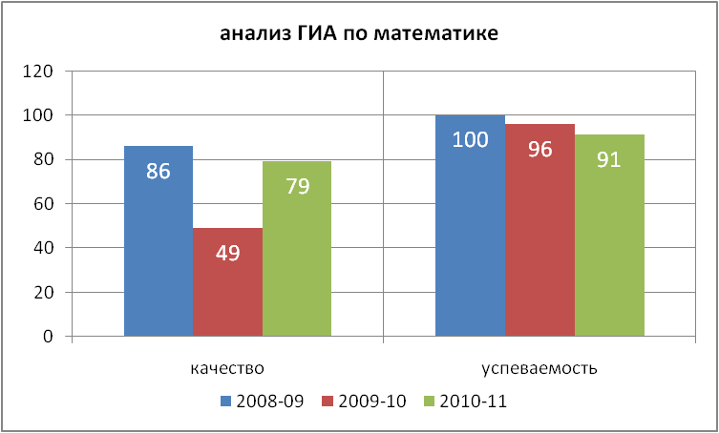
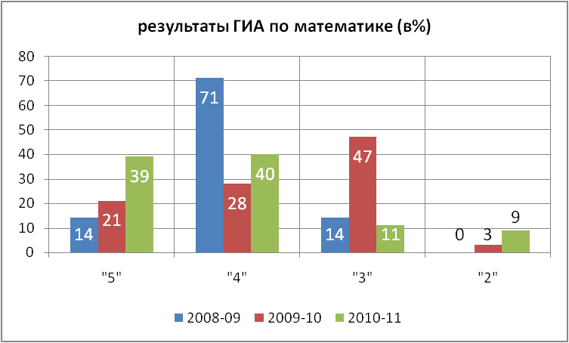

В целом, выпускники 2010-11 уч.г. по математике показали результат на 30,6% выше, чем выпускники предыдущего года.

Сравнительный анализ результатов ГИА по русскому языку.
 | Всего | “5” | “4” | “3” | «2» | Ср.  балл | Кач-во знаний | Успева  емость
2008-09 уч.год | 14 | 2 | 6 | 5 | 1 | 3,6 | 57,1 | 92,9
2009-10 уч.год | 72 | 8 | 37 | 27 | 0 | 3,7 | 62,5 | 100
2010-11 уч.год | 106 | 19 | 57 | 26 | 4 | 3,9 | 71,7 | 96,2

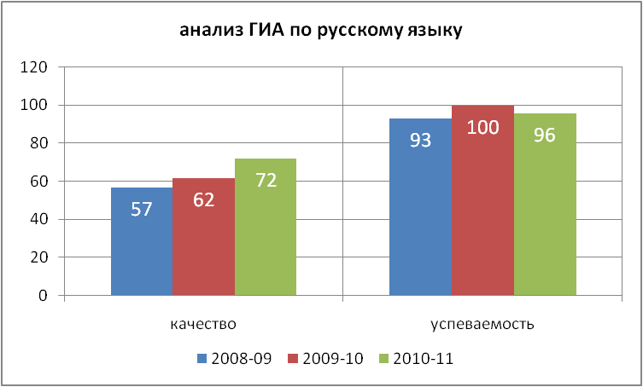
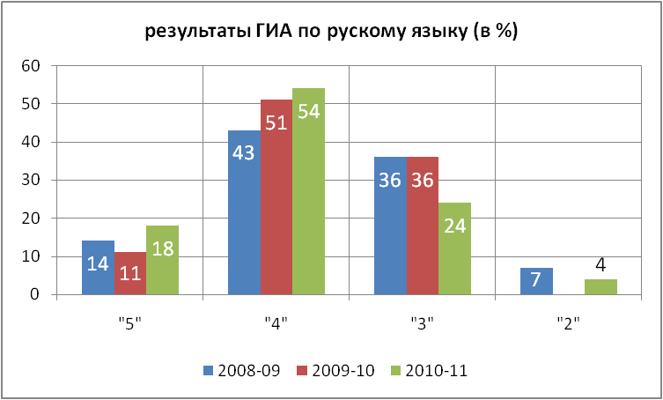

Количество «5» и «4» за экзамен по русскому языку у выпускников нынешнего года больше, чем у выпускников предыдущих лет. Уровень качества обученности выпускников растет на протяжении трех последних лет и составляет 71,7%, что на 14,6% выше, чем в 2008-09 уч.г., на 9,2% - чем в 2009-10 уч.г. Успеваемость нестабильна и составляет 96,2% (в 2009-10 уч.г. составляла 100%, в 2008-09 уч.г. – 92,9%).

Экзамены по выбору.
Экзамены в новой форме выбрали 57 обучающихся (51% выпускников) / 76 экзаменов, из них:
9А класс – 11 обучающихся/16 экзаменов (9 – обществознание, 4 – география, 1-биология, 1 – химия, 1 - физика)
9Б класс – 9 обучающихся/12 экзаменов (7 – обществознание, 3 – география, 1 -биология, 1-химия)
9В класс – 13 обучающихся/15 экзаменов (10 – обществознание, 3 – история, 1 – химия, 1 – биология)
9Г класс – 11 обучающихся/ 15 экзаменов (5 – обществознание, 5 – история, 3 – биология, 1 – химия, 1 – география)
9Д класс – 13 обучающихся/18 экзаменов (10 – обществознание, 4 – география, 1 – биология, 2 – химия, 1 – физика).
Наиболее популярным предметом оказалось обществознание - его выбрал 41 выпускник (36,6%), затем идут: география – 12 выпускников (10,7%), история - 8 выпускников (7,1%), биология – 7 выпускников (6,3%), химия – 6 выпускников (5,4%), физика – 2 выпускника (1,8%). Такой выбор объясняется профилизацией III ступени обучения, при которой в профильные классы необходимо сдавать экзамены по соответствующим предметам. Нужно отметить, что ученики, выбравшие экзамены в форме ГИА, посещали в течение учебного года элективные курсы по выбранному предмету, что положительно сказалось на результатах экзаменов. Экзамены проводились по системе ЕГЭ, то есть в разных школах города, с использованием КИМов. Все выпускники нашей школы успешно выдержали экзамены в форме ГИА.
Результаты экзаменов по выбору (ГИА).
Предмет | Всего сдавали | «5» | «4» | «3» | «2» | Средний балл | % выполнения работы | Каче  ство | Успева  емость
Обществознание | 41 | 7 | 27 | 7 | - | 4 | 63,2 | 82,9 | 100
География | 12 | - | 7 | 5 | - | 3,6 | 60,9 | 58,3 | 100
Биология | 7 | 7 | - | - | - | 5 | 83,6 | 100 | 100
Химия | 6 | 3 | 3 | - | - | 4,5 | 76,5 | 100 | 100
Физика | 2 | 1 | 1 | - | - | 4,5 | 80,5 | 100 | 100
История | 8 | 1 | 2 | 5 | - | 3,5 | 51,8 | 37,5 | 100
итого | 76 | 19 | 40 | 17 | - | 4 | 69,4 | 77,6 | 100
Представленные в таблице результаты показывают высокий уровень знаний выпускников 9-х классов по биологии (учитель Михеева В.В.), физике (учитель Шабалина Т.М.), химии (учитель Серебряков А.Е.),; выше среднего уровня по обществознанию (учитель Березина А.А.), географии (учитель Николаева Е.И.), средний уровень знаний по истории (учитель Горбунов О.А.). Успеваемость составляет 100% (в 2009-10 уч.г. – 97%).
Результаты экзаменов по выбору за три года (ГИА).
 | Предмет | Всего сдавали | «5» | «4» | «3» | «2» | Ср. балл | % кач-ва
2008-09  учебный год | Обществознание | 8 | - | 3 | 5 | - | 3,4 | 37,5
2008-09  учебный год | География | 2 | - | 1 | - | 1 | 3 | 50
2008-09  учебный год | Биология | 1 | - | - | 1 | - | 3 | -
2008-09  учебный год | История | 1 | - | - | 1 | - | 3 | -
2008-09  учебный год | Итого | 12 | - | 4 | 7 | 1 | 3,3 | 33,3
2009-10  учебный год | Обществознание | 23 | 2 | 15 | 6 | - | 4,7 | 73,9
2009-10  учебный год | География | 17 | - | 7 | 9 | 1 | 3,4 | 41,2
2009-10  учебный год | Биология | 13 | - | 7 | 5 | 1 | 3,7 | 53,8
2009-10  учебный год | Физика | 6 | - | 5 | 1 | - | 3,8 | 83,3
2009-10  учебный год | Химия | 7 | - | 3 | 4 | - | 3,4 | 42,9
2009-10  учебный год | История | 1 | - | 1 | - | - | 4 | 100
2009-10  учебный год | Итого | 67 | 2 | 38 | 25 | 2 | 3,6 | 59,7
2010-11  учебный год | Обществознание | 41 | 7 | 27 | 7 | - | 4 | 82,9
2010-11  учебный год | География | 12 | - | 7 | 5 | - | 3,6 | 58,3
2010-11  учебный год | Биология | 7 | 7 | - | - | - | 5 | 100
2010-11  учебный год | Физика | 2 | 1 | 1 | - | - | 4,5 | 100
2010-11  учебный год | Химия | 6 | 3 | 3 | - | - | 4,5 | 100
2010-11  учебный год | История | 8 | 1 | 2 | 5 | - | 3,5 | 37,5
2010-11  учебный год | Итого | 76 | 19 | 40 | 17 | - | 4 | 77,6

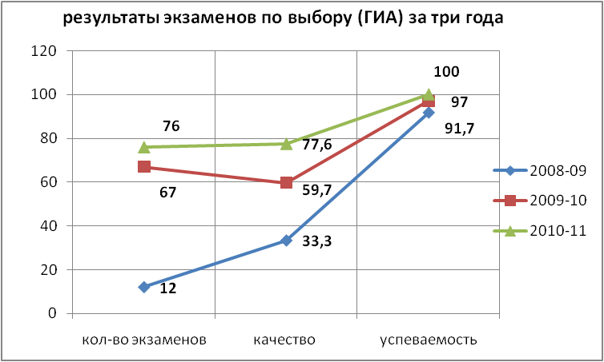

Как видно из таблицы и диаграммы, с каждым годом растет не только количество выбранных экзаменов в новой форме, но и качество их сдачи и, соответственно, успеваемость, что можно объяснить тем, что выпускники сознательно делают свой выбор и готовятся к итоговой аттестации по новой форме в течение учебного года, чтобы набрать наибольшее количество баллов и успешно поступить в профильный класс нашей школы или другого образовательного учреждения.
Если сравнивать отдельные предметы, то можно сказать, что результаты по обществознанию улучшились на 9% по сравнению с 2009-10 уч.г., при том что количество сдающих увеличилось почти в два раза. По сравнению с 2009-10 учебным годом увеличилось качество обученности и по географии (на 17,1%), и по биологии (на 46,2%), и по физике (на 16,7%), но количество сдающих по перечисленным предметам уменьшилось: по географии – на 5 человек (на 30%), по биологии – на 6 человек (на 46%), по физике – на 4 человека (на 67%). Почти одинаковое количество выпускников выбирает химию: 7 человек в 2009-10 уч.г., 6 человек в 2010-11 уч.г. Здесь улучшение результатов налицо: 100% в 2010-11 уч.г. против 42,9% в предыдущем уч.г. Занятия по химии велись преподавателем вуза.
Общий средний балл по всем предметам в 2010-11 уч.г. выше на 0,4, чем в 2009-10 уч.г. Самый высокий средний балл по биологии (=5). Поровну «5» и «4» по химии и физике, средний балл по этим предметам =4,5, что выше на 1,1 и на 0,7 балла показателей предыдущего года соответственно. По географии средний балл увеличился на 0,2. Снизился по сравнению с предыдущим учебным годом на 0,7 средний балл по обществознанию (хотя количество «3» увеличилось только на одну) и стал равен 4. Невысокий результат по истории – средний балл составляет 3,5, что ниже прошлогоднего на 0,5.
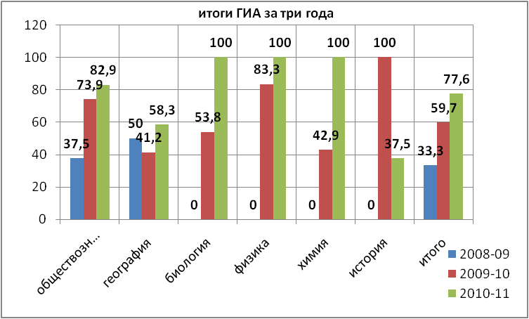

Для сдачи экзаменов в традиционной форме наибольшее количество учащихся выбрали информатику – 60 учащихся (53,6% выпускников), что объясняется открытием в школе информационно-технологического профиля в десятом классе. Традиционно много выпускников выбрали для итоговой аттестации ИКН – 22 учащихся (19,6%), физкультуру - 25 человек (22,3%), геометрию – 15 человек (13%). Уже несколько лет ученики в качестве выпускного экзамена выбирают черчение – 5 человек (4,5%). В 2010-11 уч.г. возросло количество выпускников, желающих сдавать экзамен по литературе - 6 человек (5,4%), по английскому языку – 6 человек (5,4%) и по технологии – 3 человека (2,7%). С этими экзаменами выпускники также успешно справились.
Результаты экзаменов по выбору в традиционной форме.
Предмет | Всего сдавали | «5» | «4» | «3» | «2» | % кач-ва | Ср. балл
Информатика | 60 | 5 | 23 | 32 |  | 46,7 | 3,6
ИКН | 22 | 2 | 8 | 12 | - | 45,5 | 3,5
Физкультура | 25 | 22 | 3 | - | - | 100 | 4,9
Геометрия | 15 | 5 | 8 | 2 | - | 86,7 | 4,4
Английский язык | 6 | 5 | - | 1 | - | 83,3 | 4,7
Литература | 6 | 5 | 1 | - | - | 100 | 4,8
Черчение | 5 | 1 | 4 | - | - | 100 | 4,2
Технология | 3 | 2 | 1 | - | - | 100 | 4,7
Итого | 142 | 47 | 48 | 47 | - | 66,9 | 4

Сравним результаты экзаменов за три последних года.
Сравнительный анализ результатов экзаменов в 9-х классах за три года.
 |  | Геометрия | Иформатика | ИКН | Литература | Физкультура | Черчение
2008-09  уч.г. | Всего сдавали | - | 10 | - | - | 5 | 1
2008-09  уч.г. | %  качества | - | 70 | - | - | 40 | 100
2008-09  уч.г. | Ср.балл | - | 4,1 | - | - | 4,4 | 4
2009-10  уч.г. | Всего сдавали | 14 | 49 | 21 | 1 | 14 | 6
2009-10  уч.г. | %  качества | 78,6 | 48,9 | 42,9 | 100 | 85,7 | 50
2009-10  уч.г. | Ср.балл | 3,9 | 3,6 | 3,5 | 5 | 5 | 3,5
2010-11  уч.г. | Всего сдавали | 15 | 60 | 22 | 6 | 25 | 5
2010-11  уч.г. | %  качества | 86.7 | 46,7 | 45,5 | 100 | 100 | 100
2010-11  уч.г. | Ср.балл | 4,4 | 3,6 | 3,5 | 4,8 | 4,9 | 4,2

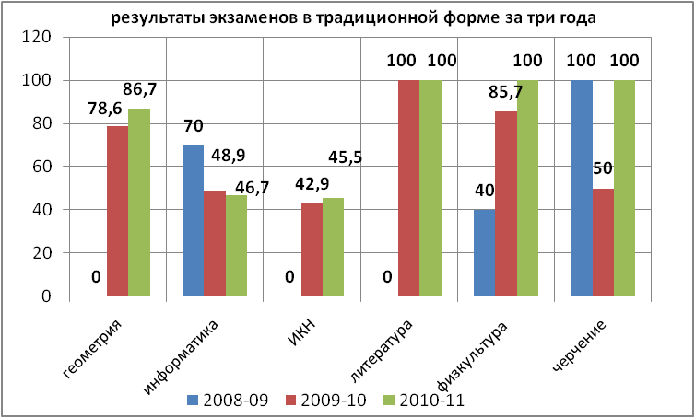

Хорошее качество знаний показали выпускники на экзамене по геометрии (учителя Ислентьева О.К., Хлебникова В.Е.): из 15 обучающихся 13 получили «4» и «5», качество по этому предмету на 8,1% выше прошлогоднего показателя. Выше, чем в предыдущем учебном году, и результат по ИКН (учитель Горбунов О.А.) – на 2,6%, хотя средний балл не изменился и составляет 3,5.
На «4» и «5» экзамен по информатике (учителя Буйских Т.А., Хорева И.В.) сдали 28 выпускников из 60, качество составляет 46,7%, что на 23,3% ниже, чем в 2008 г., и на 2,2% ниже, чем в 2009г. Снижение качества можно объяснить тем, что в предыдущие годы экзамен сдавали 10 выпускников (в 2008-09 уч.г.) и 49 выпускников (в 2009-10 уч.г.), в 2010-11 экзамен по информатике сдавали 60 человек. Кроме того, для проведения экзамена была выбрана тестовая форма, при составлении экзаменационных заданий использовались демонстрационные материалы, разработанные ФИПИ, что требовало от выпускников значительной подготовки. Наибольшие затруднения у выпускников вызвали практические задания, поэтому в 2011-12 уч.г. учителям информатики рекомендуется уделить больше внимания на отработку практических навыков и умений.
По черчению (учитель Мусаева Е.В.), по физкультуре (учитель Борисов А.В.), по литературе (учителя Дружинина М.В., Корюкина В.Н.) качество обученности, как и в предыдущем учебном году, составляет 100%. Но следует учесть, что количество сдававших экзамен по этим предметам (кроме черчения) значительно больше. Средний балл по черчению значительно улучшился и равен 4,2, по физкультуре и литературе - остался примерно на прежнем уровне.
Всего на “4” и “5” сдали экзаменационную сессию 48 учащихся (42,9 %), соответственно: 9А класс – 12 учащихся , 9Б класс – 4 учащихся, 9В класс – 15 учащихся, 9Г – 9 учащихся, 9Д класс – 8 учащихся.
Анализ результатов итоговой аттестации позволяет сделать вывод о том, что качество знаний учащихся 9-х классов соответствует государственным образовательным стандартам, учебный процесс в школе идет удовлетворительно. Но экзамены выявили определенные недостатки в нашей работе. Они связаны, прежде всего, с формированием учебных умений как инструмента познания и развития учащихся. Наиболее часто встречающиеся недостатки и неточности в ответах связаны с тем, что у выпускников не сформированы умения анализировать, сравнивать, делать выводы, переносить знания в новые ситуации, использовать свой жизненный опыт.
В связи с обозначившимися проблемами учителям-предметникам рекомендуется:
- используя различные формы работы, обеспечить прочное усвоение всеми учащимися минимума содержания на базовом уровне;
- систематически отрабатывать различные способы решения заданий по предметам с целью их применения в нестандартных ситуациях.

7б. Анализ научно-методической деятельности педагогического коллектива
МОУ «Средняя общеобразовательная школа №29 г.Йошкар-Олы» за 2010/11 уч. год
Педагогический коллектив закончил работу над единой методической темой «Всестороннее развитие личности в условиях реализации предпрофильной подготовки и профильного образования», над которой работал с 2008 по 2011г.г. На заключительном этапе, в 2010-2011 учебном году, учителя обсудили деятельность ШМО, скорректировали темы самообразования в контексте работы над единой методической темой, работали над реализацией спроектированных педагогических технологий в системе предпрофильной подготовки и профильного образования в профессиональной деятельности. Педагогический коллектив провел тематические педагогические советы «Перевод каждого ученика в субъект обучения как основа для последующего саморазвития и самоопределения» 3.11.2010г., «Педагогическое взаимодействие – важнейшее условие эффективности образовательного процесса» 30.12.2010г., «Нравственное и духовное воспитание школьников» 01.04.2011, психолого-педагогический семинар по теме «Социально-психологический семинар-тренинг»; были организованы и проведены элективные курсы в 9 классах по восьми предметам; в 10 классах по 5 предметам, два профильных 10 класса (физико-математический, социально-экономический), ВШК в 5-10 кл, республиканские семинары: 16.11.2010г. - «Системно-деятельностный подход на уроках окружающего мира»;
- 7.12.2010г. - «Технологии формирования универсальных учебных действий на уроках математики, информатики, физики», 06.05.2011г. панорама открытых уроков.
Педагоги школы активно участвуют в методической работе не только города, но и республики; всего 49 учителей стали участниками семинаров различного уровня.
В рамках реализации программы «Одаренные дети» в школе проведена работа по выявлению детей с высокой мотивацией к деятельности, спланированы дифференцированные задания повышенной сложности на уроках, проходят индивидуальные консультации, олимпиады, молодежные чемпионаты и интеллектуальные игры: международные игры «Кенгуру», «Русский медвежонок», «Mr/Miss Know All»; научно-практические конференции: «Корифеи», «Мир моих увлечений», «Менделеевские чтения», «Александровские чтения», конкурсы: «Юный конструктор», «Древесина – материал на все времена!», конкурс переводчиков, «День дипломатического работника», «Волшебное русское слово», «Моя страна – моя Россия», «Пушкинский праздник» и др.:, Фестиваль педагогических идей «Открытый урок» в номинации «Портфолио», предметные декады, Интернет-проекты; создано научное общество школьников. В 2010-2011 учебном году обучающиеся успешно выступили на первой городской НПК «Сергиевские чтения». Успешная реализация программы «Одаренные дети» на 2008-2011г.г. завершилась деятельностью летней школы «Взлет» с 1.06. по 10.06.2011г.
Целенаправленная и систематическая работа с одаренными детьми позволяет более эффективно управлять формированием наиболее комплексных синтетических характеристик мышления (гибкость ума, внимание, память, воображение, моделирование, синтез, анализ и т.д.), активизировать работоспособность и темы познавательной деятельности учащихся, рост все более богатого, глубокого и умелого усвоения знаний.
Данная проблема стала темой обсуждения педсоветов, педагогических чтений, в ходе которых обозначались направления работы коллектива по реализации подпрограммы «Одаренные дети».
Профессионализм и ответственность, искренность и любовь к детям педагогов являются гарантом реализации программы.
Цели программы «Одаренные дети»:
1. Развитие системы личностно-ориентированного образования детей как условие формирования личности с высоким уровнем интеллекта.
2. Формирование действующей системы психолого-педагогических условий выявления и работы с одаренными детьми.
3. Формирование системы социально-психологической поддержки и защиты детей.
Для достижения целей необходимо решить следующие задачи:
1.Выбрать рациональные формы управления интеллектуальной деятельностью учащихся.
2.Выявить и развивать возможности одаренных детей в различных областях знаний.
3.Создать благоприятную интеллектуальную атмосферу для достижения максимальной самореализации творческих учащихся: создание системы внеурочной работы, дополнительного образования учащихся.
4. Развивать массовые, групповые и индивидуальные формы внеурочной деятельности.
5. Создать систему исследовательской работы учащихся.
Принципами работы стали:
1.Оптимально ориентированный уровень сложности и трудности заданий для учеников.
2.Акцент на решающую роль теории.
3.Развитие у учащихся обобщенных умений (способов) познавательной деятельности.
4.Обучение рациональным приемам познавательной деятельности.
5.Поддержание интереса, любознательности.
6.Формирование мотивов познавательного интереса с использованием особо актуального содержания, занимательности, необычности; широкое применение познавательных игр, учебных дискуссий, споров, конкурсов эрудитов, викторин и т.д.
Методы работы
Проблемные, исследовательские, поисковые, практические методы.

Кадровое обеспечение программы «Одаренные дети»
Группа | Функции | Состав
Административно-координационная | Осуществление общего контроля и руководства.  Руководство деятельностью коллектива.  Анализ ситуации и внесение корректив. | Директор школы.
Консультативная, Учебно-методическая | Координация реализации программы.  Проведение семинаров, консультаций.  Подготовка и издание методических рекомендаций.  Аналитическая деятельность. | Заместитель директора по ВР,  Заместитель директора по УМР,  Заместитель директора по УВР.
Педагоги школы | Осуществление программы в системе внеклассной работы  Использование новых педагогических технологий  Организация исследовательской работы учащихся | Классные руководители,  Педагоги-организаторы.  Учителя  Учителя  Педагоги дополнительного образования.
Методическое обеспечение
Направление деятельности:
Информационное обеспечение
1. Нормативно-правое обеспечение:
- Положение о НОШ “Первые шаги»”
- О проведении школьного тура предметных олимпиад
- О проведении предметной декады
2. Программное обеспечение (программы спецкурсов, факультативов и т.п.)
3. Наличие комплекта информационно-методических материалов (рекомендации, публикации, списки литературы по направлениям).
4. Издание материалов, оформление сайта, иллюстрированных отчетов.
Организационно-методическое обеспечение:
1. Создание целевого методического объединения по проблеме работы с одаренными детьми.
2. Повышение квалификации педагогов через систему школьных тематических семинаров.
3. Разработка программ и проектов развития сферы дополнительного образования в школе.
4. Изучение обобщения опыта работы педагогов.
5. Мониторинг работы системы.
Основные направления по реализации
I. Разработка учебных и дополнительных образовательных программ, контрольного, тестового материала для одаренных учащихся.
II. Диагностика – как неотъемлемая часть развития интеллекта, его исходное начало.
III.Создание благоприятных условий для реализации творческого потенциала одаренных детей.
IV. Развитие творческих способностей учащихся.
V. .Поощрение – стимулирование дальнейших творческой деятельности.
VI. Организация методической работы с учителями.

II. Диагностика:
1.Изучение диагностических методик, основанных на доступности, информативности, емкости.
2.Создание банка тестов для диагностирования учащихся с 1 по 11 классы по определению интеллектуальных способностей; банка данных талантливых детей.
3.Изучение круга интересов умственной деятельности учащихся путем анкетирования.
4.Изучение личностных потребностей одаренных учащихся путем собеседования.
5.Изучение работы учащихся на уроке путем посещения занятий учителем.
6.Приобретение развивающих программ и методик работы с одаренными детьми.

III. Создание благоприятных условий для реализации творческого потенциала одаренных детей.
Направления:
1.Организация консультативной помощи для учащихся целенаправленных на творческую самореализацию и самодостаточность.
2.Информирование учащихся о новейших достижениях науки в избранной ими области умственной деятельности.
3.Знакомство учащихся с новинками литературы.
4.Привлечение, творческих учителей, работников культуры для общения с детьми.
5.Обеспечение высокого уровня компьютерной грамотности талантливых учеников.
6.Проведение диспутов, помогающих развивать диалогическое мышление, выдвигать гипотезы, нащупывать свой взгляд на мир.
7.Организация помощи ученикам в подборе литературы.
8.Предоставление творческих дней для подготовки к олимпиадам.
9.Увеличение времени для самостоятельной работы учащихся и создание стимулирующих условий при наличии оригинальности, рациональности творчества в результатах самостоятельной работы.

IV. Развитие творческих способностей:
1.Доступность и широкое привлечение учащихся к проведению школьных олимпиад и конкурсов.
2.проведение школьных олимпиад в два этапа: домашний и собственно школьный.
3.Использование в практике работы с одаренными детьми следующих приемов:
- творческие ответы;
- выполнение творческих тематических заданий;
- выполнение проблемных поисковых работ;
- выступление в лекторских группах;
- назначение ответственными за проведение предметных недель;
- приобщение (в различных формах) к работе учителя;
- повышение степени сложности заданий;
- интеграция учебных и научно-исследовательских заданий.
4.Введение широкого круга разнообразных по тематике дополнительных курсов, работа НОШ.
Основные формы внеурочной деятельности:
Факультатив | - Учет индивидуальных возможностей учащихся.  - Повышение степени самостоятельности учащихся.  - Расширение познавательных возможностей учащихся.  - Формирование навыков исследовательской, творческой и проектной деятельности.
Ученическая конференция | - Развитие умений и навыков самостоятельного приобретения знаний на основе работы с научно-популярной, учебной и справочной литературой.  - Обобщение и систематизация знаний по учебным предметам.  - Формирование информационной культуры учащихся.
Предметная декада | - Представление широкого спектра форм внеурочной деятельности.  - Повышение мотивации учеников к изучению образовательной области.  - Развитие творческих способностей учащихся.
Научное общество учащихся | - Привлечение учащихся к исследовательской, творческой и проектной деятельности.  - Формирование аналитического и критического мышления учащихся в процессе творческого поиска и выполнения исследований
Кружки, студии, объединения | - Развитие творческих способностей учащихся.  - Содействие в профессиональной ориентации.  - Самореализация учащихся во внеклассной работе.
Олимпиады, молодежные чемпионаты, конкурсы, фестивали | - Реализация творческого потенциала обучающихся

Организация исследовательской деятельности обучающихся:

 | Этапы | Формы:
1 – 4 классы | Подготовительный этап:  Формирование навыков научной организации труда.  Вовлечение в активные формы познавательной деятельности.  Формирование познавательного интереса.  Выявление способных учащихся | Урок.  Внеклассная работа.  Кружки  Секции.
5-7 классы | Творческий этап:  Совершенствование навыков научной организации труда.  Формирование познавательного интереса.  Творческое развитие учащихся.  Индивидуальная работа со способными школьниками. | Урок.  Внеклассная работа.  Предметные недели.  Школьные олимпиады.  Факультативы.  Краеведческая конференция.  Кружки.  Секции.
8-9 классы | Развивающий этап:  Совершенствование навыков научной организации труда.  Развитие и расширение познавательных интересов учащихся.  Формирование исследовательских навыков.  Развитие информационной культуры учащихся. | Урок.  Внеклассная работа.  Предметные недели.  Олимпиады.  Факультативы.  Научно-практические конференции  НОШ  Индивидуальная работа по разработке программ, проектов и выполнению рефератов.  Спецкурс “Основы информационной культуры”.
10-11 классы | Исследовательский этап:  Совершенствование исследовательских навыков.  Совершенствование информационной культуры учащихся.  Самостоятельное применение учащимися знаний умений и навыков. | Урок.  Внеклассная работа.  Предметные недели.  Олимпиады.  Факультативы.  Профильные спецкурсы.  НОУ.  Индивидуальная работа по разработке программ, проектов и выполнению рефератов и исследовательских работ.

V. Стимулирование – поощрение дальнейшей творческой деятельности:

1.Создание постоянно действующих стендов, посвященных выпускникам – медалистам, победителям и призерам районных, краевых олимпиад. К празднованию Дня школы – выставка творческих достижений учащихся.
2.Выносить на публичное своевременное поощрение успехов учащихся (линейки, молнии-объявления).
3.Отправление благодарственных писем родителям по месту работы.
4.Отмечать заслуги родителей в воспитании одаренных детей на родительских собраниях, на итоговых школьных конференциях.
Закономерным результатом выполнения программы стала высокая результативность участия школьников в интеллектуальных соревнованиях и конкурсах, о чем свидетельствуют банк данных

Ф.И. ученика | Класс | Мероприятие | Результат | Ф.И.О. учителя
- Татарникова Мария  Козлова Елизавета | 9а | Ноябрь 2010г., Региональный этап VIII Всероссийского конкурса «Лучший урок письма» | Призеры
- Поглазова Александра | 9в | 9.10.2010г.  «Сергиевские чтения-2010» | 2 место | Дружинина М.В.
Свердлова Вероника, Татарникова Мария | 9 | 9.10.2010г.  «Сергиевские чтения-2010» | Сертификаты | Дружинина М.В.
Зинина Ирина | 9в | 9.10.2010г.  «Сергиевские чтения-2010» | 3 место | Дружинина М.В.
Ага-Мурат Дарья | 9в | 9.10.2010г.  «Сергиевские чтения-2010» | 2 место | Дружинина М.В.
Белова Кристина | 9 | 9.10.2010г.  «Сергиевские чтения-2010» | Приз жюри за отличную технику | Дружинина М.В.
Соколова Анна | 10а | 9.10.2010г.  «Сергиевские чтения-2010» | 3 место | Шустрова Л.Н.
Лаптева Людмила | 10б | 9.10.2010г.  «Сергиевские чтения-2010» | 1 место | Шустрова Л.Н.
Масленникова Наталья | 6 | 9.10.2010г.  «Сергиевские чтения-2010» | 1 место | Шустрова Л.Н.
Васильев Никита | 6 | 9.10.2010г.  «Сергиевские чтения-2010» | 3 место | Шустрова Л.Н.
Фокина Юлия | 10а | 9.10.2010г.  «Сергиевские чтения-2010» | Сертификаты | Шустрова Л.Н.
Канашин Егор | 10а | 9.10.2010г.  «Сергиевские чтения-2010» | Сертификаты | Шустрова Л.Н.
Горбунова А | 6 | 9.10.2010г.  «Сергиевские чтения-2010» | Сертификаты | Шустрова Л.Н.
Кельдышева Ефросинья | 6 | 9.10.2010г.  «Сергиевские чтения-2010» | Сертификаты | Шустрова Л.Н.
Попова Ксения | 7 | 9.10.2010г.  «Сергиевские чтения-2010» | Сертификаты | Кривомаз Н.В.
Соколова Екатерина | 6 | 9.10.2010г.  «Сергиевские чтения-2010» | Сертификаты | Филатова А.Я.
Пальминова Елизавета | 6 | 9.10.2010г.  «Сергиевские чтения-2010» | Сертификаты | Филатова А.Я.
Семенова В. | 9 | 9.10.2010г.  «Сергиевские чтения-2010» | Сертификаты | Корюкина В.Н.
Иванова К. | 6 | 9.10.2010г.  «Сергиевские чтения-2010» | Сертификаты | Корюкина В.Н.
- Козлова Ксения  Ефремова Анастасия | 8а  9 | Муниципальный  этап  Всероссийской  олимпиады  школьников | 6место | Николаева Е.И.
Чакичева Надежда | 10б | Муниципальный  этап  Всероссийской  олимпиады  школьников | 8 место | Березина А.А.
Шустров Дмитрий | 8г | Муниципальный  этап  Всероссийской  олимпиады  школьников | 7 место | Каразюк К.Н.
Зяблицев Никита | 9д | Муниципальный  этап  Всероссийской  олимпиады  школьников | 6 место | Каразюк К.Н.
Никитин Константин | 10а | Муниципальный  этап  Всероссийской  олимпиады  школьников | 6 место | Каразюк К.Н.
Уфимцева Татьяна | 8б | Муниципальный  этап  Всероссийской  олимпиады  школьников | 7 место | Шамова Г.А.
Фещуков Леонид | 9в | Муниципальный  этап  Всероссийской  олимпиады  школьников | 10 место | Кудинова О.Е., Кудряшова Т.Н.
Пермитина Юлия | 9б | Муниципальный  этап  Всероссийской  олимпиады  школьников | 10 место | Данилова Е.М.
Пахмутова Любовь | 10б | Муниципальный  этап  Всероссийской  олимпиады  школьников | 5 место | Данилова Е.М.
Хорев Вадим | 9в | Муниципальный  этап  Всероссийской  олимпиады  школьников | 9 место | Кузнецов А.П.
Сагитова Татьяна | 9б | Муниципальный  этап  Всероссийской  олимпиады  школьников | 10 место | Кузнецов А.П.
 | 4-10 | Международный конкурс-игра «Русский медвежонок»
- 42 уч. | 5-10 кл | Молодежный филологический чемпионат | Маркова Елена (5в)- 8место  Егошина М.(10 кл.)- 7 место | Шипицына Л.А.  Шустрова Л.Н.
- Татарникова Мария | 9а | 10-11.12.10г.  Республиканский конкурс стихов им.Т.В. Иштриковой | Благодарность Союза писателей РМЭ | Дружинина М.В.
Муравьева Анастасия | 9 |  | Грамота | Дружинина М.В.
Мельникова Юлия | 8г |  | 3 место | Шустрова Л.Н.
- Пермитина Юлия | 9г | 4.11.10г.  Викторина по истории РМЭ | Сертификат | Ибраева Н.А.
- Брендина Диана  Хорев Вадим  Иванов Василий  Щукин Григорий  Тихонова Наталья | 9 | 2010г. республиканская акция заповедника «Большая Кокшага» | Дипломы | Михеева В.В.  Данилова Е.М.
- Пахмутова Любовь | 10б | Март 2011г. Всероссийский конкурс научных работ школьников «Биотоп» | Победитель | Данилова Е.М.
- Пахмутова Любовь | 10б | 15.04-16.04.2011г. Международный конкурс научных работ школьников «Биотоп»  28.04.2011 Республиканскийконкурс юных исследователей окружающей среды «Человек. Природа. Творчество» | Диплом  Победитель | Данилова Е.М.
- Пахмутова Любовь | 10б | VII Республиканская научно-практическая конференция  «Александровские чтения» 2.04.2011г. | 1 место | Данилова Е.М.
Соколова Анна | 10а |  | Призер | Шустрова Л.Н.
Соколова Анна | 10а | Март 2011г. Республиканский конкурс творческих работ «Святоотеческое наследие - юношеству» | Лауреат | Шустрова Л.Н.
- Поглазова Александра | 9в | VII Республиканская научно-практическая конференция  «Александровские чтения» 2.04.2011г. | Сертификат | Дружинина М.В.
- Поглазова Александра | 9в | Март 2011г. Республиканский конкурс творческих работ «Святоотеческое наследие - юношеству» | Диплом  I степени | Дружинина М.В.
- Маркова Елена | 5 в | Олимпиада по английскому языку. 26.02.11 | Сертификат | Михеева Н.М.
- Маркова Елена | 5 в | 16.12.10 конкурс по английскому языку «British Bulldog» (Британский бульдог) | - м. по школе | Михеева Н.М.
- Всего - 134 чел |  | 16.12.10  конкурс по английскому языку «British Bulldog»  (Британский бульдог) | по школе
2 кл - 3 уч.
3 кл.-41 Тележкина Екатерина | 3а |  | 3 место | Хлебникова Н.Б.
Кудрявцев Максим | 3г |  | 2 место | Рыбакова В.П.
Конева Полина | 3д |  | 1 место | Леханова М.А.
4 кл.-10 Шайхутдинова Дилия | 4б |  | 2 место | Хлебникова Н.Б.
5кл.- 18 Вахранева Кристина | 5б |  | 2 место | Леханова М.А.
Шмелева Анастасия | 5г |  | 2 место | Леханова М.А.
6 кл. – 11; Галицкая Татьяна | 6б |  | 1 место | Колотухина Н.Н.
Мубаракшина Ксения | 6в |  | 2 место | Колотухина Н.Н.
Кузьмина Анна | 6в |  | 3 место | Колотухина Н.Н.
7 кл.-19 Попова Ксения | 7б |  | 1 место | Колотухина Н.Н.
Садовин Александр, Киселева Юлия | 7б |  | 2 место | Колотухина Н.Н.
8 кл. -14 Криницын Андрей | 8в |  | 1 место | Михеева Н.М.
9 кл-15 Балдина Екатерина | 9в |  | 1 место | Михеева Н.М.
Хмелькова Юлия | 9в |  | 2 место | Михеева Н.М.
10 кл. -3 уч. Ермолаев Павел | 10а |  | 3 место | Леханова М.А.
- Пермитина Юлия  Эргубаева Мария | 9а | 5.12.2010г. Городская экологическая конференция «Актуальные экологические проблемы г.Йошкар-Олы» | Сертификаты | Михеева В.В.
- Пахмутова Любовь | 10б | 08.12.10г. Городская экологическая конференция школьников | 2 место | Данилова Е.М.
- Нагорова Анна | 7в | Республиканский конкурс 90 лет образования МАО | Сертификат | Березина А.А.
- Ермолаев Павел,  Канашин Егор  Фокина Юлия | 10а | 29.01.11г. Городской конкурс английской песни | Диплом | Леханова М.А.
- Татарникова Мария  Муравьева Анастасия  Быкова Дарья  Николаева Екатерина | 9а | 22.04.11Республиканский литературный конкурс к 85-летию Марийской Ассоциации писателей | 2 место | Дружинина М.В  Шустрова Л.Н.
 | 9в |  | Гран-При,  1 место | Дружинина М.В  Шустрова Л.Н.
 | 8а |  | Сертификат | Дружинина М.В  Шустрова Л.Н.
 | 5в |  | 3 место | Дружинина М.В  Шустрова Л.Н.
- Балдина Екатерина  Свердлова Вероника  Алимова София  Пахмутова Любовь | 9в | 22.04.11Республиканский форум «Виват, Франция!» | 3 место | Дружинина М.В Шустрова Л.Н.
 | 9в | 22.04.11Республиканский форум «Виват, Франция!» |  | Дружинина М.В Шустрова Л.Н.
 | 10б | 22.04.11Республиканский форум «Виват, Франция!» | 2 место | Дружинина М.В Шустрова Л.Н.
 |  | 22.04.11Республиканский форум «Виват, Франция!» | 2 место | Данилова Е.М.
- Метелев Никита | 7а | 08.04.11 Республиканская НПК «Особо охраняемые территории» | Сертификат | Данилова Е.М.
Чеснокова Евгения | 9г | 08.04.11 Республиканская НПК «Особо охраняемые территории» | Сертификат | Михеева В.В.
Подоплелова Ксения | 9г | 08.04.11 Республиканская НПК «Особо охраняемые территории» | Сертификат | Михеева В.В.
- Хмелькова Юлия  Татарникова Мария  Пахмутова Любовь  Соколова Анна  Нагорова Анна  Ефремова Анастасия  Балдина Екатерина | 9в  9а  10б  10а  7в  9а  9в | XVIII республиканской НПК учащихся «Науки юношей питают» | 2 место | Дружинина М.В.  Данилова Е.М.  Шустрова Л.Н.  Березина А.А.  Николаева Е.И.  Михеева Н.М.
 | 9в  9а  10б  10а  7в  9а  9в | XVIII республиканской НПК учащихся «Науки юношей питают» | 3 место
 | 9в  9а  10б  10а  7в  9а  9в | XVIII республиканской НПК учащихся «Науки юношей питают» | Сертификат
 | 9в  9а  10б  10а  7в  9а  9в | XVIII республиканской НПК учащихся «Науки юношей питают» | Сертификат
 | 9в  9а  10б  10а  7в  9а  9в | XVIII республиканской НПК учащихся «Науки юношей питают» | Сертификат
 | 9в  9а  10б  10а  7в  9а  9в | XVIII республиканской НПК учащихся «Науки юношей питают» | Сертификат
 | 9в  9а  10б  10а  7в  9а  9в | XVIII республиканской НПК учащихся «Науки юношей питают» | Сертификат
- Пахмутова Любовь  Альфимова Юлия  Пермитина Юлия  Эргубаева Мария | 10б  10а  9а  9а | 15.11.10 Всероссийская дистанционная олимпиада по экологии | Сертификат | Данилова Е.М.
 | 10б  10а  9а  9а | 15.11.10 Всероссийская дистанционная олимпиада по экологии | Сертификат | Михеева В.В.
- Полянина Карина | 8а | 25.11.10г. II городская ролевая правозащитная игра «Территория D» | Сертификат | Шамова Г.А.
- 73 ученика |  | Декабрь 2010  Молодежный чемпионат по биологии | Сертификаты | Данилова Е.М. Михеева В.В.
 |  | Декабрь 2010  Молодежный математический чемпионат. | Сертификаты
 |  | Декабрь 2010  Молодежный чемпионат по обществознанию. | Сертификаты | Березина А.А.
- Гизатуллин Адель | 9 | 18.02.11. Городской конкурс инсценировок по произведениям М.Джалиля | 3 место | Дружинина М.В.
Никитин Константин | 10а |  | 1 место  сертификат | Шустрова Л.Н., Куантаева Н.Г., Корюкина В.Н.
Селеменова Валерия  Габдуллина Альфия | 9г  7в |  | 1 место  сертификат | Шустрова Л.Н., Куантаева Н.Г., Корюкина В.Н.
- Никитин Константин  Селеменова Валерия | 10а  9г | 21.02.11. Республиканский конкурс инсценировок по произведениям М.Джалиля | 1 место | Шустрова Л.Н., Корюкина В.Н.
- Хмелькова Юлия | 9в | 18.02.11 Городской пушкинский праздник-конкурс | 2 место | Дружинина М.В.
Ага-Мурат Дарья | 9в | 18.02.11 Городской пушкинский праздник-конкурс | 2 место | Дружинина М.В.
Татарникова Мария | 9а | 18.02.11 Городской пушкинский праздник-конкурс | 1 место | Дружинина М.В.
Горушкин Егор | 6б | 18.02.11 Городской пушкинский праздник-конкурс | Сертификат | Шустрова Л.Н.
Никитин Константин | 10а | 18.02.11 Городской пушкинский праздник-конкурс | Сертификат | Шустрова Л.Н.
Фокина Юлия | 10а | 18.02.11 Городской пушкинский праздник-конкурс | 3 место | Шустрова Л.Н.
- Беляева Эмма | 9б | 01.03.11г.  Республиканский заочный конкурс «Сохраним природу» в рамках  XI акции «Я гражданин России» | Сертификат | Михеева В.В.
- Александров Геннадий Воробьёва Анастасия Качкин Андрей  Секретарёва Мария Соколовская Екатерина | 10б | 1-2 апреля 2011г.+  Республиканская правовая школа | Грамота  сертификаты | Шамова Г.А.
- Балдина Екатерина  Свердлова Вероника  Муравьева Анастасия  Хмелькова Юлия  Буйских Евгений  Козлова Ксения  Рудницкая Анастасия | 9в | 29.03.11 Городской фестиваль  «Поиск юных»+ | Диплом | Дружинина М.В.
 | 8а | 29.03.11 Городской фестиваль  «Поиск юных»+ | Диплом | Шустрова Л.Н.
- Метелев Никита  Зазулина Елена | 7а | 29.03-30.03.11+  Республиканская очно-заочная экологическая школа | Сертификаты | Данилова Е.М.
- Пахмутова Любовь, Ермолаев Павел | 10б  10а | Март 2011г. +  Дистанционная эколого-биологическая викторина  (г. Ярославль) | Сертификаты | Данилова Е.М.
- Масленникова Наталья  Горбунова Александра | 6 |  | Сертификаты | Данилова Е.М.
- Сороко Дарья  Зазулина Елена | 7 |  | Сертификаты | Данилова Е.М.
- Фокина Юлия  Протопопова Елена | 10а | Апрель 2011  Республиканский конкурс фотографий «Природа глазами детей» | Сертификаты | Данилова Е.М.
- Пахмутова Ульяна | 4а | 26.03.-27.03.11  Республиканская олимпиада им. А.М. Красникова+ | Сертификат | Алексеева Л.А.
Соболева Полина | 4а |  | Сертификат | Алексеева Л.А.
Куклина Полина | 4б |  | Сертификат | Плотникова Н.Б.
Мамаева Елена | 4б |  | 2 место | Плотникова Н.Б.
Москвичева Марина | 4б |  | Сертификат | Плотникова Н.Б.
Смышляева Анастасия | 4б |  | Сертификат | Плотникова Н.Б.
Бахтина Евгения | 8а |  | Сертификат | Григорьева Т.А.
Козлова Ксения | 8а |  | Сертификат | Крестьянникова С.А.
Закиров Ренат | 9д |  | Сертификат | Михеева В.В.
Мудрова Кристина | 9а |  | Сертификат | Михеева В.В.
Самсонова Дарья | 10а |  | Сертификат | Данилова Е.М.
Толмачева Ирина | 10а |  | Сертификат | Данилова Е.М.
- Ага-Мурат Дарья | 9в | 27.01.11.  Всероссийская игра-конкурс «Инфознайка - 2011» | Диплом +победителя | Буйских Т.А.
- Ага-Мурат Дарья | 9в | 20.05.11 городской конкурс детского рисунка «Как прекрасен этот мир, посмотри» | Диплом победителя | Михеева В.В.
- Ага-Мурат Дарья  Балдина Екатерина | 9в  9в | Республиканский конкурс детского рисунка «Мир заповедной природы» | Диплом победителя  Благодарность | Мусаева Е.В.  +
- Соколова Анна | 10а | Республиканский заочный конкурс «Моя малая родина: природа, культура, этнос» | Сертификат | Данилова Е.М
- Татарникова Мария  Альфимова Юлия  Алимова София  Полянина Карина  Бабушкина Мария  Васильева Мария  Толмачева Ирина | 9а  10а  10б  8а  8а  10а  10а | 12.04.11. Городской конкурс электронных презентаций  «В содружестве наук» | Сертификаты | Михеева В.В.  Данилова Е.М.  Дербенева Н.С.
- Дмитриева Диана | 7б | Молодежный биологический чемпионат | Диплом победителя  III степени | Данилова Е.М.  +
- 138 учеников | 5-10 | Молодежный математический чемпионат | Сертификаты | Григорьева Т.А.  Ислентьева О.К.  Жукова Н.В.  Мусина Н.А.  Хлебникова В.Е.
- 31 ученик | 4-10 | Молодежный чемпионат по английскому языку | Сертификаты | Михеева Н.М.  Колотухина Н.Н.+
- 65учеников | 6-10 | Молодежный биологический чемпионат | Сертификаты  Дмитриева Диана, 7а – Диплом победителя 3 степени | Михеева В.В.  Данилова Е.М.  +
- Татарникова Мария | 9а | РНПК «Корифеи» | 2 место | Дружинина М.В.+
Балдина Екатерина  Свердлова Вероника | 9в  9в | РНПК «Корифеи» | Сертификаты | Дружинина М.В.+
- Татарникова Мария  Муравьева Анастасия | 9а  9в | 18.01.2011  Всероссийский фестиваль исследовательских и творческих работ «Портфолио» | Дипломы | Дружинина М.В.  +
- Пермитина Юлия  Эргубаева Мария  Киткаева Ксения | 9а  6а | 18.02.2011г.Международный конкурс по истории МХК «Золотое руно» | Дипломы победителей | Дружинина М.В.  Филатова А.Я.  +
- Конкурс по экологии | 6  6 | Горбунова Александра  Чеснокова Дарья | Сертификаты | Данилова Е.М.+
- Городской конкурс фотографий «Человек и природа: конфликт или гармония» | 7а | Протопопова Елена | 3 место | Данилова Е.М.

Анализ участия обучающихся средней школы № 29 в различных фестивалях, конкурсах, смотрах, олимпиадах показывает, что в ученическом коллективе имеется довольно значительная категория одаренных детей. Вместе с тем, как отмечалось на научно-методических семинарах и педагогических чтениях, возможности и способности творческих учащихся не всегда в полной мере удается реализовать. Работа педагогического коллектива школы в контексте с ведущей методической темой школы «Технологические подходы к организации совместной деятельности педагогов по формированию исследовательской культуры школьников», позволила более отчетливо увидеть и данную проблему: невозможно только средствами и возможностями урока развивать творческий потенциал личности.
В школе действует научное общество школьников «Первые шаги», созданное 1.10. 2004г. Высшим руководящим органом является общее собрание. В период между собраниями действует Совет НОШ, возглавляемый руководителем ШНО, который курирует работу секций.
Руководитель НОШ - Дружинина Марина Валерьевна, учитель высшей категории, Почетный работник РФ.
Ежегодно, на общем собрании НОШ награждаются обучающиеся, принимавшие активное участие в работе научного общества.
В 2010-2011 учебном году закончилось выполнение программы: педагоги подвели итоги участия в конкурсах, соревнованиях, проектных мероприятиях, осуществлен педагогический мониторинг эффективности программы, проведен анализ итогов реализации программы, библиотека школы пополнилась изданиями по работе с одаренными учащимися.
Результаты работы школы по программе «Одаренные дети» подведены на августовском педагогическом совете 30.08.2011г.
Педагоги МОУ «Средняя общеобразовательная школа № 29» профессионально общаются и активно обмениваются опытом с другими общеобразовательными учреждениями:
- сотрудничество с ГОУ ДПО (ПК) С «Марийский институт образования»: проведение на базе школы семинаров по внедрению ФГОС в начальной школе; проведение семинаров по работе с интерактивной доской.
- участие в сетевых сообществах: Буйских Т.А., учитель информатики первой категории (Openclass), Григорьева Т.А., учитель математики высшей категории, заслуженный работник образования РМЭ, Жукова Н.В., учитель математики высшей категории (Сетевое образовательное сообщество учителей); Березина А.А., учитель географии высшей категории (Сеть творческих учителей: Сообщество «Педсовет», «Открытый класс»)
- Михеева В.В., учитель биологии высшей категории приняла участие в Дистанционном методическом семинаре проекта «Экоград»: «Формирование экологической культуры школьников»
- в качестве члена жюри Шамова Г.А., замдиректора по УВР, приняла участие в Сергиевских чтениях в гимназии им. С Радонежского, в составлении олимпиадных заданий Всероссийской олимпиады для школьников на муниципальном этапе;
- в качестве членов жюри участвовали Дружинина М.В., учитель высшей категории, Почетный работник общего образования РФ, Шустрова Л.Н., учитель русского языка и литературы высшей категории, в образовательных учреждениях: лицей №4 на городском Пушкинском празднике; Гимназия «Синяя птица» на конкурсе «Лучший урок с применением ИКТ»; «Дворец творчества детей и молодёжи» на НПК «Мир моих увлечений - путь в будущее»
- Кудинова О.Е., учитель физической культуры высшей категории, Отличник физической культуры и спорта РФ, Почетный работник общего образования РФ, приняла участие в составе экспертной комиссии по аттестации педагогических работников на высшую категорию.
8. Состояние здоровья обучающихся

Анализ состояния здоровья
Кол-во прошедших медосмотр | Группа здоровья |  |  | Основная группа | Состоят на учете «Д» | Число случаев заболеваний1 учен. в год
Кол-во прошедших медосмотр | 1 | 2 | 3 | Основная группа | Состоят на учете «Д» | Число случаев заболеваний1 учен. в год
908 | 56 | 522 | 330 | 573 | 188 | 0,3
Созданию условий сохранения и укрепления здоровья детей уделяется особое внимание. Систематически проводится диспансеризация детей, работа по профилактике и оздоровлению школьников.
Медицинское обслуживание учащихся ведётся по следующим направлениям:
Профилактическое направление
1. Ежегодная диспансеризация классов.
2. Прививки по возрастному календарю - постоянно.
3. Оценка физического развития:
а) вес, рост;
б) группа здоровья (I, II, III);
в) физкультурные группы.
Лечебная работа
1. Прием заболевших детей и направление по специалистам.
2. Оказание первой помощи при травмах и отправка в травмопункт или больницу.
Санитарно-просветительская работа
1. В классах.
2. На пищеблоке.
Выполняются требования СанПиН при составлении расписания уроков, организации образовательного процесса, техники безопасности. В результате спортивно-оздоровительной работы и пропаганды здорового образа жизни на уроках физкультуры и во внеурочной деятельности решаются следующие задачи:
• Укрепление здоровья, физическое развитие и повышение работоспособности обучающихся.
• Воспитание потребности в систематических занятиях физическими упражнениями.
• Приобретение знаний в области гигиены и медицины.
• Развитие основных двигательных качеств.
- Спортивно-оздоровительная работа в школе строится с учетом интересов учащихся, их физических возможностей. Организованы секции: Секции волейбола, баскетбола, мини-футбола, пионербола, бадминтона, греко-римской борьбы, шахмат.
Проводятся соревнования, ставшие уже традиционными в школе: "Веселые старты", первенства по баскетболу, мини-футболу.
Надо отметить, что под руководством школьного психолога активно работает команда волонтёров «Здоровяки». Ребята призывают к здоровому образу жизни через конкурсные, игровые программы и творческие выступления. В этом учебном году идёт работа по программе «Рука в руке». В школе организована пара - это ученицы 10-го класса и 3-го.
9. Организация питания

С целью организации питания обучающихся ежегодно заключается контракт с комбинатом питания "Школьник ". Оборудована в соответствии с современными требованиями столовая с обеденным залом на 256 посадочных мест. Охвачено горячим питанием - обучающихся с 1 по 11 класс. Питание трехразовое: завтрак, обед, полдник. Ежедневно работает школьный буфет, который обслуживает 831 человека в день. Горячим питанием обеспечены: 650 человек (завтраки), 300 человек (обеды), это более 90% обучающихся. Среди них – 20 детей из малообеспеченных семей, 4 человека из многодетных семей. Дотация на 1обучающегося с 1-го по 4-й класс – 5 руб. в день.

10. Обеспечение безопасности
Школа активно работает по реализации городской программы «Подросток и закон» по воспитанию правовой культуры и формированию законопослушного поведения школьников на 2007-2010 г.г. Большую помощь в работе с подростками оказывают психолог школы Филатова А.Я. и социальный педагог Лю-хе Л.К. Действует Совет профилактики. Лю-хе Л.К. и Филатова А.Я. регулярно посещают семьи трудных подростков, проводят собеседования с родителями и детьми, своевременно оформляют необходимые документы в органы социальной защиты и правоохраны.
Медицинские и психологические исследования показывают опасность перегрузки учащихся и повышенную утомляемость, поэтому объектом постоянного контроля администрации школы являются санитарно-гигиенический режим и техника безопасности труда:
• соответствие санитарного состояния кабинетов, раздевалок, школьной столовой, спортзалов существующим нормам;
• организация теплового, воздушного и светового режимов в школе;
• своевременность проведения инструктажа учащихся по технике безопасности на рабочем месте;
• своевременное проведение инструктажей классными руководителями по технике безопасности и обращению с пожароопасными предметами при проведении праздников, огоньков и дискотек в школе, выездных мероприятий;
• регулярное проведение инструктивных занятий по правилам дорожного движения с привлечением сотрудников ГАИ.
Обучающиеся из п. Речной доставляются к месту учебы на школьном автобусе в соответствии с расписанием рейсов. Сопровождают детей социальный педагог Лю-хе Л.К. и учитель ИЗО Мусаева Е.В.
В Учреждении организована охрана обучающихся, видеонаблюдение, журнал регистрации посещений школы родителями; организован родительский патруль, который патрулирует территорию школы в соответствии с графиком, контролирует соблюдение детьми и родителями распоряжения мэрии г. Йошкар-Олы о пребывании несовершеннолетних на улице.

11. Социальная активность социальное партнерство.
В школе разработаны программы развития школы, «Одаренные дети».

Учреждение сотрудничает с МарГТУ, МарГУ, где проходят диагностику на предмет профессиональных наклонностей.

Традиционными стали встречи с офицерами- ракетчиками Киевско-Житомирской ордена Кутузова 3 степени дивизии ракетных войск стратегического назначения, в\ч№34096, в/ ч № 05203.

Педагогический коллектив плодотворно сотрудничает с филиалом № 3 Библиотеки им. С. Чавайна. Учащиеся 4а кл.(учитель Кропотова Л.Д.), 1в,г кл.(учителя Иванова Т.П., Метелёва Т.Н.), 3в кл.(учитель Юнисова Л.Ш), младшие школьники под руководством Тюлькиной Г.Г. посещают клуб «Родничок».
В театральном сезоне 2010 – 2011 учебном году школьники посетили Кукольный театр, Русский Драматический театр, Музыкальный театр, Театр оперы и балета, Национальный театр, Музей изобразительных искусств, Музей боевой славы, Музей г. Йошкар-Олы, Национальную галерею.
Члены детской организации стали активными участниками и организаторами традиционных коллективных творческих дел в школе:
- День знаний
- День учителя
- Акция «За здоровье и безопасность и детей»
- День безопасности и месячник безопасности детей, акция «Внимание дети!»
- Посвящение в первоклассники
- Посвящение в пятиклассники, старшеклассники
- Школьный конкурс «Классный класс!»
- Фестиваль этнографического творчества
- Новогодние праздники
- День Святого Валентина
- Месячники патриотического воспитания
- Месячник экологического воспитания
- День здоровья
- Всемирный день семьи – «Самая спортивная семья»
- Последний звонок
- Выпускные вечера
В 2010-2011 учебном году особое место в воспитательной работе школы было отведено патриотическому воспитанию, которое осуществлялось как в системе учебных занятий, а также в процессе разнообразных форм внеклассной работы.
Основными направлениями в системе патриотического воспитания в нашей школе можно определить следующие:
- духовно-нравственное
- историко-краеведческое
- гражданско-патриотическое
- военно-патриотическое
- героико-патриотическое
- спортивно-патриотическое
В нашей школе работа по патриотическому воспитанию проводится комплексно, в единстве составных частей и учетом возрастных особенностей школьников.

Основные направления работы:
1.Военно-спортивные мероприятия:
- «Школа безопасности»
- Проведение спортивно-массовых мероприятий по сдаче норм спортивно-технического комплекса «Готов к труду и защите Отечества»
- Военно-универсальное многоборье (стрельба, борьба, подтягивание, интеллектуальные игры).
- Первенства школы, спортивные праздники, фестивали здоровья.
- Конкурсы строевой подготовки и т. д.
2.Гражданско-патриотические мероприятия:
- Конкурс социальных проектов «Я – гражданин России»,
- Проблемно-ролевые игры в рамках образовательных программ на уроках истории, обществознания.
3.Мероприятия во время проведения «Месячника оборонно-массовой работы»,
Посвященного Дню защитника Отечества:
- Классные часы, посвящённые открытию «Месячнику оборонно-массовой работы» «История Российской Армии»
- Классные часы «День мужества, чести, отваги» с приглашением ветеранов ВОв, участников локальных военных конфликтов и горячих точек.
4.Музейная работа.
  - Поисковая работа.
  - Оформление школьного музея.
5..Экологическая деятельность
- Уход за двором и прикреплённой территорией по микрорайону школы.
- Мероприятия, направленные на отказ от вредных привычек.
- Организация фотовыставок, конкурса рисунков, буклетов, направленных на формирование ЗОЖ.

6. Художественное отображение темы
- Спектакли, театрализованные постановки
- Литературные викторины
- Тематические выставки
- Конкурс сочинений
- Наглядное, художественное оформление и освещение деятельности.
Достижения по данному направлению:
- Участие в городской акции «Я – гражданин России!»:
проект «Школьный музей - руками детей» - 2 место;
проект «Капля за каплей, а что дальше?» - сертификат участника.
- Участие в городском конкурсе мультимедийных проектов «Мой выбор – здоровье, успех, жизнь!»:
проект «Здоровому – всё здорово!» - 2 место;
проект «Мой выбор – здоровье, успех, жизнь!» - сертификат участника.
- Участие в городском слёте – конкурсе «Школа безопасности» - 3 место.
- Участие в республиканском фестивале «Дерзайте, вы талантливы!»:
постановка «Дедушкины медали» - 1 место.
Большое значение в воспитательной работе имеет экскурсионная работа. Воспитание настоящего гражданина, любящего свою Родину, знающего историю своей страны и интересующегося историей и культурой других стран, очень важно в наше время. Школа традиционно организует большое количество экскурсий. Классные руководители планируют экскурсионную работу на год с учетом учебного плана, возрастных особенностей и интересов учащихся. В прошедшем году было организовано несколько экскурсий на производство: кондитерская фабрика «Сладкий остров». Учащиеся школы посещали природный заповедник «Большая Кокшага», музеи и выставочные центры города и республики, города: Казань, Чебоксары, Козьмодемьянск, Санкт – Петербург.
В следующем учебном году в рамках гражданско-патриотического воспитания целесообразно продолжить создание условий для формирования нравственных ценностей и ведущих жизненных ориентиров. Провести цикл классных мероприятий по воспитанию патриотизма и гражданственности. Проведение экскурсий, выездов, посещение театров организовано на высоком уровне. Но необходимо обратить внимание на то, что коллективный выход должен быть педагогически целенаправленным и эффективным, поэтому должна проводиться предварительная разъяснительная работа, а затем коллективное обсуждение увиденного. Классным коллективам рассмотреть возможность участия в образовательных программах музеев города.
В современных условиях одним из важнейших приоритетов обновления содержания образования является модернизация и развитие гражданско-правового воспитания. В 2010-2011 учебном году реализованы годовые планы мероприятий по профилактике правонарушений, по профилактике употребления психоактивных веществ в молодежной среде, Программа по профилактике безнадзорности и беспризорности, предупреждению правонарушений среди подростков включает два аспекта работы: правовое воспитание и профилактика безнадзорности, правонарушений и употребления ПАВ. Работа в течение года проводилась с привлечением специалистов по наркологии органов внутренних дел, социального педагога, психолога и медицинского работника школы. Был проведен цикл бесед и лекций по данной тематике в различных возрастных группах, конкурс детского рисунка «Жизнь без наркотиков», творческие конкурсы.
В соответствии с данной программой работа велась по следующим направлениям: организация массовых мероприятий, проведение профилактических дней с учащимися, индивидуальная профилактическая работа с детьми и семьями, находящимися в социально опасном положении, работа с педагогическим коллективом, родительский правовой всеобуч. В школе проводились единые тематические классные часы, Дни профилактики курения, алкоголизма, токсикомании и наркомании, коллективно-творческие дела, посвященные Международному Дню без табака, Дню борьбы с наркоманией и наркобизнесом, Всемирному Дню здоровья.
Под постоянным контролем администрации находится работа по профилактике правонарушений:
- Выявление семей и детей, находящихся в социально опасном положении;
- Вовлечение учащихся, особенно находящихся в трудной жизненной ситуации в деятельность школьных кружков и секций;
- Ведение индивидуальной документации;
- Тесная связь с родителями;
- Организация встреч учащихся и родителей с представителями правоохранительных органов.
В течение учебного года было проведено 12 заседаний Комиссии по профилактике. Основными темами являлись:
- Пропуски уроков без уважительной причины;
- Поведение обучающихся: нарушение правил поведения;
- Постановка на внутришкольный учёт;
- Снятие с внутришкольного учёта;
- Разработка и утверждение плана проведения акции «Защитим детство».
Членами Комиссии по профилактике было проведено 94 рейда в семьи, находящимися в трудной жизненной ситуации.
С целью раскрытия творческих способностей и организации свободного времени дети привлекаются к занятиям в кружках, секциях. Для удовлетворения запросов учащихся и родителей в школе работали следующие кружки и секции
- Клуб «Лидер»5-11классы
- Клуб « Патриот».
- Кружок «Зелёный мир»
- « Пресс - центр».
- Кружок «Домашний мастер».
- Театральная студия.
- Клуб КВН
- Кружок «Умелые ручки»
- Кружок «Дорожный патруль»
- Студия танца
- Секции волейбола, баскетбола, минифутбола, пионербола,
бадминтона, греко-римской борьбы, шахмат.
Все кружки и спортивные секции работают во внеурочное время. Кружок «Зелёный мир» ведёт работу по озеленению школы, активно включился в реализацию проекта «Я гражданин России!» с проектом «Изумрудные острова». В школе действует Пресс-центр. Больших успехов достигла в этом учебном году театральная студия: театральный коллектив школы занял первое место в республиканском конкурсе-смотре.
«Дорожный патруль» ежегодно готовится и принимает участие в городской игре «Безопасное колесо». На занятиях кружка «Домашний мастер» и «Умелые ручки» ребята в течение года готовятся к традиционной республиканской ярмарке, держат под контролем состояние школы. В республиканской лиге КВН ребята заняли первое место. На уровне города команда «Школа безопасности» заняла 1 место, приняла участие в республиканском слете.
Тесная связь налажена со школой искусств №7. ДЮТЦ «Азимут» активно развивает у наших детей спортивные навыки, которые они применяют на соревнованиях по туризму и ориентированию.

12. Основные направления ближайшего развития общеобразовательного учреждения.

- Обеспечение преемственности ступеней обучения;
- Переход на Новые образовательные стандарты
- Изменение содержания и структуры образования на основе Новых образовательных стандартов;
- Реализация современных педагогических технологий;
- Обеспечение целостности развивающего и воспитывающего обучения;
- Организация дифференцированной психолого-педагогической поддержки;
- Развитие престижности и спроса на образование на базе нашей школы;

